Федеральное государственное образовательное учреждение
высшего профессионального образования
Санкт-Петербургский государственный университет
Институт «Высшая школа менеджмента»

Выпускная квалификационная работа на тему «Факторы, влияющие на выбор
клиентами бренда сервисного приложения психотерапии на российском рынке
психологической помощи»

Выполнила
студентка 4-го курса бакалаврской программы,
группа № 3,
Федорова Софья Андреевна
Научный руководитель: д. э. н.
Старов Сергей Александрович

Санкт-Петербург
2023

Заявление о самостоятельном характере подготовки выпускной квалификационной работы
Я, студентка 4 курса профиля «Маркетинг» программы бакалавриата направления «Менеджмент», Федорова Софья Андреевна, подтверждаю, что в моей выпускной квалификационной работе не содержится элементов плагиата. Все прямые заимствования из печатных и электронных источников, а также из защищённых ранее курсовых и выпускных квалификационных работ, кандидатских и докторских диссертаций имеют соответствующие ссылки.
Я ознакомлена с действующим на факультете менеджмента СПбГУ регламентом учебного процесса, согласно которому обнаружение плагиата (прямых заимствований из других источников без соответствующих ссылок) является основанием для выставления за выпускную квалификационную работу оценки «не зачёт».

Содержание
Заявление о самостоятельном характере подготовки выпускной квалификационной работы 2
Содержание 3
введение 7
Проблема исследования 7
Цель работы 7
Задачи работы 8
Объект исследования 8
Предмет исследования 8
Методы и инструменты, используемые в исследовании 8
Используемые источники информации 10
Используемые термины 11
Часть 1. Анализ российского рынка онлайн-психотерапии 12
Объем рынка 12
PESTL-анализ 12
5 конкурентных сил Портера 18
Анализ ключевых игроков 22
Ясно 22
Alter 23
Zigmund.Online 25
часть 2. Обзор существующих исследований поведения потребителя на рынке платформ онлайн-психотерапии и формулирование гипотез исследования 27
Анализ существующих исследований 27
Факторы принятия технологии 27
Факторы отношения к психологическому здоровью 31
Формулировка гипотез 33
Ожидаемое качество 33
Ожидаемые усилия 33
Социальное влияние 34
Благоприятные условия 34
Удовольствие 34
Воспринимаемая цена 35
Уровень депрессии и тревоги 35
Предполагаемая восприимчивость 35
Воспринимаемая серьезность 36
Воспринимаемые выгоды от получения психологической помощи 36
Самоэффективность 37
Сигналы к действию 37
Отношение к платформам онлайн-психотерапии 38
Часть 3. Анализ первичных данных 39
Дизайн исследования 39
Концептуальная модель 39
Методы сбора информации 40
Выборка респондентов 41
Методы обработки информации 42
Результаты исследования 43
Рекомендации 51
Ограничения исследования 53
Заключение 54
Список использованных источников 55
приложение 1. Анкета 56
Приложение 2. Факторный анализ 60
Exp (Experience) 60
Performance Expectancy (PE) 60
Effort Expectancy (EE) 61
Social Influence (SI) 62
Facilitating Conditions (FC) 62
Hedonistic Motivation (HM) 63
Price Value (PV) 63
Attitude (A) 64
Behavioral Intention (BI) 64
Perceived Susceptibility (PSu) 65
Общий 65
Попарный 65
Perceived Severity (PSe) 66
Health Consciousness 66
Sincerity 67
Общий 67
Sincerity (S) final 67
Fear (F) 67
Self-Efficacy (SE) 68
Cues to Action (CA) 68
Anxiety (AN) 69
Depression (D) 69
Приложение 3. Модель без модераторов 70
Модель 1 70
Модель 2 72
Модель 3 74
Приложение 4. Модель с учетом возраста и опыта в качестве модераторов 76
Модель 4 76
Модель 5 78
Модель 6 81
Приложение 5. Влияние пола на модель 83
Модель 7 83
Модель 8 86
Модель 9 90
Приложение 6. Влияние образования на модель 93
Модель 10 93
Модель 11 97
Модель 12 103

введение

Проблема исследования
Онлайн-психотерапия становится все более популярной в последние годы, предоставляя удобную, гибкую и доступную альтернативу традиционной очной терапии. Согласно исследованию Grand View Research, мировой рынок платформ для укрепления психического здоровья будет расти в среднем на 16,7% в год и достигнет $17,5 млрд с 2022 по 2030 год.
Однако степень и темпы внедрения платформ онлайн-психотерапии в повседневную жизнь варьируются в разных странах. На данный момент рынок платформ для психологического здоровья в России сталкивается с большим количеством вызовов. Многие россияне не знают о подобных продуктах и выгодах, которые приносит их использование. Кроме того, на фоне экономического кризиса у потенциального потребителя может не хватать средств на поддержание психологического здоровья, которое не воспринимается как базовая потребность.
Отдельно стоит проблема стигматизации ментального здоровья. На территории СНГ психологическое здоровье не считается проблемой, а попытки говорить об этом встречают сопротивление. Значительная часть аудитории считает большинство заболеваний надуманными, поэтому проблемы и способы их решения остаются неизвестными для широкой аудитории.
В связи с этим для разработчиков платформ по онлайн-психотерапии становится важным определить факторы, влияющие на отношение потенциального потребителя к таким платформам и к теме психологического здоровья в целом. Это необходимо для того, чтобы:
-более эффективно определять целевую аудиторию платформы;
-разрабатывать позиционирование на рынке онлайн-психотерапии;
-определять стимулы, влияющие на принятие клиентом решения об использовании платформы.

Цель работы
Целью данной работы является выявление факторов, влияющих на отношение клиентов к платформам онлайн-психотерапии в России, и предоставление рекомендаций для разработчиков по созданию и продвижению подобной платформы.

Задачи работы
- Анализ рынка онлайн-психотерапии, его трендов и барьеров.
- Анализ существующей научной литературы, исследующей поведение потребителей на разных географических рынках онлайн-психотерапии.
- Разработка дизайна исследования и формулировка гипотез относительно факторов, влияющих на поведение потребителя на данном рынке.
- Сбор необходимых данных, их обработка; выявление значимых факторов, влияющих на отношение к платформам онлайн-психотерапии.
- Интерпретация результатов и разработка практических рекомендаций по дизайну и продвижению продукта на российском рынке онлайн-психотерапии.

Объект исследования
Объектом исследования являются потребители платформ онлайн-психотерапии в России.

Предмет исследования
Предметом исследования является отношение потребителей к платформам онлайн-психотерапии в России.

Методы и инструменты, используемые в исследовании
Для реализации описанных задач предполагается использовать следующие методы и инструменты:
- Онлайн-опрос на русском языке, запущенных в социальных сетях. Опросное исследование включает сбор данных с помощью анкеты у выборки людей. Опрос проводился в Интернете и использовался для получения количественных данных. Так как тема психологического здоровья в России является стигматизированной, сбор данных должен быть максимально анонимным. Таким образом, наиболее эффективными являются методы сбора, исключающие человеческое взаимодействие. С другой стороны, так как в данной работе исследуется поведение потребителя на этапе осознания потребности и ранних стадиях выбора продукта, невозможно собирать данные непосредственно в платформе. Опрос, таким образом, становится наиболее эффективным методом сбора данных.
- Выборка по методу снежного кома. Это невероятностный метод выборки, при котором первоначально отобранных участников просят порекомендовать других потенциальных участников. Этот метод часто используется для исследования труднодоступных или маргинализированных групп населения. В данном случае этот метод применяется, поскольку тема ментального здоровья остается стигматизированной; тем не менее, уже имеющиеся респонденты с высокой вероятностью знают людей со схожими проблемами, что оправдывает выбор метода.
- Google Forms – ПО, используемое для реализации онлайн-опроса.
- Регрессионный анализ — это статистический инструмент, используемый для исследования взаимосвязей между переменными. Он используется для определения силы и направления связи между зависимой переменной и одной или несколькими независимыми переменными.
- Факторный анализ — это статистический метод, используемый для выявления лежащих в основе факторов или скрытых переменных, которые объясняют закономерности корреляции между набором наблюдаемых переменных. Он часто используется для уменьшения сложности данных путем выявления ключевых факторов, влияющих на различия в данных. В данной работе факторный анализ используется при обработке опросов с целью получения более точных оценок факторов, влияющих на отношение к платформам онлайн-психотерапии и намерение их использовать.
- IBM SPSS. Программа, обычно используемая в социальных исследованиях для анализа данных. SPSS позволяет исследователям вводить данные, проводить статистические тесты и генерировать визуальные представления данных.
- Анализ вторичных данных. Предполагает использование существующих источников данных для исследовательских целей. Сюда могут входить общедоступные наборы данных, например данные переписи населения, или данные, собранные другими исследователями. В данной работе анализ вторичных данных используется для выявления трендов и вызовов на российском рынке платформ онлайн-психотерапии, а также для определения академического бэкграунда исследования. Анализ вторичных данных менее трудоемок, чем сбор первичных данных, но он также может иметь ограничения с точки зрения объема и качества доступных данных.
- PESTEL-анализ — это стратегический инструмент, используемый для анализа факторов макросреды, влияющих на организацию или рынок. Аббревиатура PESTEL означает политические, экономические, социокультурные, технологические, экологические и правовые факторы. Анализ помогает организациям определить возможности и угрозы, существующие во внешней среде, и то, как они могут использовать их в своих интересах. Политические факторы относятся к государственной политике, постановлениям и политической стабильности. К экономическим факторам относятся экономические условия, темпы инфляции и обменные курсы. Социокультурные факторы связаны с социальными и культурными тенденциями, ценностями и убеждениями. Технологические факторы включают технологические достижения и инновации. Факторы окружающей среды относятся к воздействию факторов окружающей среды, таких как изменение климата, стихийные бедствия и устойчивость. Наконец, правовые факторы относятся к законам, постановлениям и правовым рамкам, влияющим на организацию. В данной работе PESTEL-анализ используется для выявления факторов, стимулирующих или тормозящих развитие рынка онлайн-психотерапии.
- Анализ Портера, названный в честь известного экономиста Майкла Портера, является популярным инструментом, используемым предприятиями для определения своей конкурентной позиции на данном рынке. Анализ включает в себя изучение пяти ключевых факторов: угроза со стороны новых участников, рыночная власть поставщиков, рыночная власть покупателей, угроза товаров или услуг-заменителей и интенсивность конкурентного соперничества. Изучая эти факторы, предприятия могут выявить потенциальные области уязвимости или возможности для роста и разработать стратегии улучшения своей конкурентной позиции. В данной работе анализ 5 конкурентных сил Портера используется для выявления сильных и слабых сторон российского рынка онлайн-психотерапии.

Используемые источники информации
- Первичные данные, полученные в ходе проведения онлайн-опроса. Этот источник необходим, чтобы непосредственно выявить искомые взаимосвязи, поскольку именно первичные данные максимально объективны, точны и конкретны в ответе на поставленный вопрос.
- Новостные источники, аналитические материалы консалтинговых компаний. Эти источники могут дать ценную информацию о текущих тенденциях, событиях и мнениях, связанных с российским и мировым рынками онлайн-психотерапии. Однако важно учитывать потенциальные отклонения, связанные с этими источниками, поскольку на них могут влиять политические или экономические факторы.
- Научные статьи англоязычных баз академических работ. Эти документы часто рецензируются, что гарантирует высокое качество исследований и достоверность результатов. Научные работы часто служат точкой отсчета для других исследователей. В данной работе не использованы русскоязычные статьи, поскольку автор не нашел таких работ.

Используемые термины
Ментальное/психологическое здоровье - состояние психического благополучия, которое позволяет людям справляться со стрессовыми ситуациями в жизни, реализовывать свой потенциал, успешно учиться и работать, а также вносить вклад в жизнь общества.

Часть 1. Анализ российского рынка онлайн-психотерапии

Объем рынка
Платформы онлайн-психотерапии - одна из наиболее перспективных ниш в российской экономике. Согласно материалам RB, рынок ментального здоровья растет бурными темпами.
По данным министра здравоохранения, на 2021 год около 5,6 млн россиян страдало психическими расстройствами. В то же время по данным Института показателей и оценки здоровья это число выше в 3 раза – от 15,4 до 17,7 млн человек, что составляет больше 10% населения. Это создает огромный потенциал для любых решений, связанных с психологическим здоровьем. При этом чаще всего с психическими заболеваниями сталкиваются люди до 35 лет; среди самых распространенных диагнозов – депрессия, неврозы, шизофрения. Ситуация отличается по регионам: так, депрессию чаще всего диагностируют в Сибирском Федеральном округе (96,6 случая на 100 тыс. человек), а шизофрению – в Центральном (370,9 случая на 100 тыс.). Северный Кавказ на последнем месте по диагностике в обоих случаях, однако это может быть связано с консервативностью и закрытостью этого округа. Шизофрению диагностируют чаще депрессии; это может быть обосновано стигматизацией депрессии, которую часто сравнивают с «грустью», «ленью», «плохим настроением». При этом в 2020 году в Москве 41% посещений психиатра были сделаны с профилактической целью, что говорит о повышающемся уровне психической осознанности россиян.

PESTL-анализ
Для понимания макросреды, в которой существует и развивается российский рынок сервисом онлайн-психотерапии, был проведен PESTL-анализ, представленный ниже.
Политические факторы:
- СВО, объявленная 24 февраля 2022 года. Согласно отчету ВЦИОМ, вследствие дестабилизации ситуации в Украине у россиян усилились ощущения тревоги, растерянности, страха. Спустя полгода была объявлена частичная мобилизация, вследствие чего уровень тревоги повысился с 35% до 69%. 24 февраля 2023 года 30% россиян ощущали значимый уровень тревоги. Таким образом, поддерживается высокий уровень стресса и, как следствие, высокий уровень спроса на психологические услуги.
- Законопроект о введении электронных повесток. Внешняя политика России отразилась и во внутренней: так, 11 апреля был принят закон об электронных повестках, приходящих военнообязанным в кабинет Госуслуг и считающихся врученными через неделю после публикации в соответствующем реестре. Эксперты рекомендуют как можно скорее уезжать из страны тем, кто отказывается участвовать в боевых действиях. При этом медицинские данные будут передаваться ведомству, ответственному за реестр военнообязанных. Обращение к теме ментального здоровья, таким образом, становится вдвойне востребованным: с одной стороны, в такой ситуации необходимы навыки борьбы со стрессом; с другой, сведения о психических проблемах могут стать причиной непригодности для военной службы.
Экономические факторы:
- Реальные доходы населения падают в течение нескольких лет на фоне стагнации экономики, сопровождаемой чередой кризисов (в частности, пандемия COVID-19 и ситуацией в Украине). Это означает, что на очную терапию может не хватать средств (среднемесячная заработная плата в России – 57 244 руб., средняя стоимость психотерапии – 3000 руб. за сессию, то есть около 12 000 руб. в месяц, что составляет 21% от дохода). Онлайн-терапия в этом плане может быть более выгодной: так, в сервисе «Alter» средняя стоимость консультации – 2700 рублей; в «Ясно» фиксированная стоимость консультации 2850 рублей; в «Zigmund.Online» - 2790 рублей.
- Экономическая выгода от улучшения психологического здоровья. Согласно данным ВОЗ, инвестиции в психологическое здоровье окупаются в четырехкратном размере для всех участников рынка. Это происходит из-за повышения продуктивности человека при решении психологических проблем и, соответственно, улучшения психического здоровья и качества жизни. Кроме того, пациенты с физиологическими заболеваниями выздоравливают в 2,5 раза быстрее, если при этом не страдают от депрессии. Следовательно, психотерапия выгодна с точки зрения компании и конкретного сотрудника.
- Нехватка кадров. Помимо квалифицированных психологов, сервисы онлайн-психотерапии предполагают вовлечение разработчиков софта. В то же время на фоне череды кризисов российские программисты массово уезжают из страны: по данным Ancor, каждый шестой разработчик мигрировал. Для сервисов психотерапии это означает кадровый голод и торможение развития.
- Появление в ДМС пункта о психологическом здоровье. Страховые компании все чаще включают в пакет страхования здоровья психологические услуги и телемедицину. Альфа-страхование предлагает горячую психологическую линию своим клиентам и демонстрирует успехи: в 2018 году количество обращений выросло в 5 раз в сравнении с 2017. Некоторые страховые компании предлагают безлимитную онлайн-терапию и ограниченное количество очных сессий, что зачастую формирует выбор сотрудника в пользу онлайн-консультаций. Включение онлайн-психотерапии в ДМС открывает нового потребителя – компании, что существенно расширяет рынок.
Социальные факторы:
- Пандемия коронавируса. Социальная изоляция обострила многие психологические проблемы от кризиса в отношениях до выгорания и депрессий. Нестабильная ситуация порождала страхи и вынуждала жить в режиме повышенной неопределенности. Наконец, одним из физиологических последствий COVID-19 является угнетение нервной системы, приводящее к депрессии. Все это привело к кратному росту спроса на психологические услуги. Компании отреагировали на это включением психологических консультаций в предлагаемый сотрудникам ДМС. По данным Ведомостей, в 2021 году спрос на консультации психотерапевтов вырос на 30% по сравнению с 2020. Таким образом, влияние пандемии на рынок ментального здоровья носит долгосрочный эффект.
- Недостаток психпросвета. По данным исследования Института психологии РАН, вместо эффективных стратегий борьбы со стрессом россияне используют следующие дезадаптивные техники:
- Избегание. Непонимание своих переживаний и неприятие социумом отдельных эмоций и явлений приводит к тому, что возникшие проблемы игнорируются. Однако, по мнению экспертов, такой подход чаще других становится факторов возникновения депрессии.
- Самообвинение. Подход, противоположный предыдущему: человек берет на себя излишнюю ответственность за происходящие проблемы, в частности, за внешние обстоятельства. Диссонанс между представлениями о себе и реальными возможностями приводит к необоснованной самокритике, что также ухудшает психическое состояние.
- Чрезмерное планирование. Составление планов в некоторой степени может быть полезным, так как оно сокращает объем неопределенности; однако чрезмерное планирование приводит к постоянному мониторингу новостей, представлению все новых и новых сценариев развития событий и, как следствие, к зацикливанию на ситуации, что может негативно сказываться на психологическом здоровье.
Отсутствие психологического просвещения приводит к распространенности контрпродуктивных стратегий взаимодействия с тяжелой жизненной ситуацией, что в итоге может приводить к повышению спроса на онлайн-психотерапию, так как потребитель понимает, что самостоятельно не может справиться с проблемой эффективно.
При этом нельзя не отметить, что работа в данном направлении активно ведется. Появляется все больше информационных проектов, направленных на психологическое просвещение русскоязычного населения. Помимо этого, проводятся форумы по психпросвету и установлению контакта между потенциальными клиентами и профессионалами: так, Российский Красный Крест провел сессию о важности ментального здоровья в рамках молодежного саммита. Тем не менее, в ВОЗ отмечают, что «повышение грамотности и осведомленности в области психического здоровья…является важным компонентом для достижения всеобщего охвата услугами здравоохранения». Тренд на повышение осведомленности о психологическом здоровье существенно увеличивает спрос на онлайн-психотерапию.
- Стигматизация проблемы ментального здоровья. В 2017 году Общественной палатой РФ на конференции, посвященной проблемам психологии и психиатрии, был задан вопрос: «Кто готов обратиться за психологической/психиатрической помощью?»; всего 9% респондентов ответило утвердительно. Однако, когда вопрос повторили анонимно, положительных ответов было уже 37%. После уточнения, что консультация бесплатна, на тот же вопрос утвердительно ответило 70% респондентов. Эксперты подчеркивают, что не все отвечающие положительно действительно имеют психические расстройства, однако они испытывают симптомы, которые релевантно обсудить с врачом. Этот эксперимент подтверждает, что россияне боятся говорить о ментальных проблемах, так как ожидают осуждения или ассоциаций со стереотипным психически больным человеком. На постсоветском пространстве таки люди ассоциируются с невозможностью мыслить здраво и логично, нетрудоспособностью, обязательным посещением психиатрической больницы низкого качества и, как следствие, фактической инвалидностью. Подобная характеристика отталкивает от взаимодействия с человеком и способствует замалчиванию темы.
Технологические факторы:
- В России Интернет является одним из самых доступных в мире. По данным РБК, Российская Федерация находится на 9 месте по качеству и доступности Интернета. Дешевле российского мобильного Интернета только индийский, что делает его доступным даже для беднейших слоев населения. При этом абонентов в России вдвое больше жителей: на каждого гражданина, таким образом, в среднем, приходится 2 номера. Одним из самых распространенных направлений использования является электронная коммерция: индекс по этому направлению в России выше, чем в высокотехнологичном Гонконге.
- Цифровизация отраслей. По данным НИУ ВШЭ, индекс цифровизации российской отрасли здравоохранения вырос в 2021 году в сравнении с 2020. При этом в сравнении с другими отраслями кадры, занятые в медицине, испытывают нехватку цифровых навыков и нуждаются в ускоренном обучении. При дальнейшей положительной динамике сервисы по онлайн-психотерапии могут найти новую нишу в сотрудничестве с медицинскими организациями; если при этом уровень цифровых навыков персонала будет оставаться относительно низким, онлайн-психотерапия может оказаться хорошей альтернативой для россиян, предпочитающих онлайн-формат.
- Появление новых технологий. ИИ интенсивно и успешно используется в онлайн-психотерапии. Так, чат-бот Wysa в 2021 году привлек $5,5 млн инвестиций, имея 3 млн пользователей. Российский бот iCognito имеет 400 тыс. скачиваний и, помимо стандартной поддержки, умеет по сообщениям выявлять потенциальные психические заболевания и проблемы (депрессия, суицидальность). Боты активно продвигаются на российском рынке, а телемедицина в целом уже стала повседневностью, хотя споры о ее эффективности идут до сих пор. Новые технологии позволяет применять новые методы и искать уникальные ниши на рынке онлайн-психотерапии.
Юридические факторы:
- Излишнее регулирование отрасли государством. В Международный день борьбы с депрессией МВД объявило о завершающей стадии принятия законопроекта о передачи данных о психически больных россиянах в полицию по запросу. Россияне обеспокоены утечками данных в сеть и использованием информации в пользу государства (особенно на фоне новости о законе об электронных повестках, направляемых через Госуслуги). Следовательно, подобные меры могут демотивировать потенциальных потребителей обращаться за психологическими услугами.
- Отсутствие системности в регулировании отрасли. Еще в 2018 году сотрудники МГУ выпустили статью о необходимости регулирования рынка психологических услуг: на тот момент само понятие психологической помощи не было определено. В июне 2022 года издание о здравоохранении Vademecum пишет, что после долгого перерыва в Государственной Думе снова заговорили о необходимости общего закона, регулирующего деятельности клинических и неклинических психологов, так как на данный момент на рынке наблюдается большое количество «специалистов», прошедших 4-месячные курсы по повышению квалификации, на деле не имеющих достаточной базы знаний для ведения практики. В то же время, согласно данным Фонтанки, предлагаемый законопроект ограничивает в работе профессионалов, имеющих богатый опыт консультирования и повышающий и без того высокий для большинства россиян уровень цен на психологические услуги. Таким образом, рынок еще долго будет в состоянии сомнительного регулирования, что предполагает большую степень свободы для онлайн-сервисов. С другой стороны, это снижает среднее качество получаемых услуг: появляются психологи, не имеющие профильного образования, а также «специалисты» в области эзотерики, позиционирующие себя, как психологи. Это приводит к снижению доверия к отрасли в целом.
В данный анализ не включены экологические факторы, так как они не оказывают существенного влияния на рассматриваемый рынок.

5 конкурентных сил Портера
Для исследования ситуации на рынке платформ онлайн-психотерапии и выявления его характерных особенностей был проведен анализ 5 сил Портера. На рисунке 1 графически представлены его результаты: далее идут пояснения к каждой из 5 сил.
- Диаграмма 5 конкурентных сил Портера
1. Угроза новых участников. Угроза появления новых участников на российском рынке онлайн-психотерапевтических услуг относительно низка из-за высоких входных барьеров. На рынке уже доминируют признанные игроки, которые имеют прочную репутацию бренда и лояльную клиентскую базу. Новым участникам придется вкладывать значительные средства в маркетинг и рекламу, чтобы конкурировать с существующими игроками, а также развивать сильную сеть лицензированных терапевтов и предлагать конкурентоспособные цены.
2. Рыночная власть поставщиков. Рыночная власть поставщиков на российском рынке онлайн-психотерапевтических услуг является умеренной. Основными поставщиками на этом рынке являются лицензированные терапевты, которые проводят сеансы терапии через онлайн-платформы. Эти терапевты обладают некоторой переговорной силой благодаря своим специальным навыкам и образованию, но их рыночная власть ограничена большим количеством терапевтов, доступных на рынке. Как показывает практика, компании чувствуют относительную свободу в отношении сотрудников: так, Zigmund.Online в 2021 году разорвал контракты с 64 психологами, аргументировав этот шаг тем, что больше 75% их клиентов уходили после первой сессии (что не говорит о качестве оказания услуг, как минимум, из-за существования краткосрочного подхода в психотерапии). С другой стороны, всегда есть возможность вести частную практику: по данным Фонтанки, большинство терапевтов оформляют свои доходы как самозанятость. Помимо этого, действительно квалифицированных специалистов на рынке мало: по оценкам экспертов, доля профессионалов на рынке составляет до 50%, среди самозанятых – до 10%, что существенно повышает их переговорных позиции.
3. Рыночная власть покупателей. Рыночная власть покупателей на российском рынке онлайн-психотерапевтических услуг высока. Покупатели имеют широкий выбор вариантов и могут легко переключиться на другого поставщика, если они не удовлетворены предоставляемыми услугами. Кроме того, покупатели могут договариваться о ценах с поставщиками и легко сравнивать цены и услуги, предлагаемые разными поставщиками. Отдельно следует выделить проблему отрицания потребности в психологической помощи и высокой стоимости психологических услуг. Многие потенциальные потребители не посещают психотерапевта, поскольку не имеют достаточно средств на их приобретение (25% считают цены слишком высокими на 2022 в сравнении с 14% в 2006 году). Портрет типичного потребителя – женщина 20-35 лет, проживающая в городе-миллионнике; наиболее частый запрос – проблемы в семье (25%).
4. Угроза заменителей: Угроза заменителей на российском рынке онлайн-психотерапевтических услуг высокая. На данный момент рынок онлайн-психотерапии в большинстве своем состоит из частных терапевтов, организующих онлайн-приемы по видеозвонкам. По мнению экспертов, сервисы онлайн-психотерапии занимают всего 3-4% от рынка. Предложение частных психологов, принимающих онлайн и продвигающихся на Авито Услугах, выросло на 106% с апреля 2021 на апрель 2022 года. Выгодное отличие платформ – в гарантии качества и стабильной, понятной ценовой политике (либо фиксированная стоимость, либо поиск возможностей использовать онлайн-формат в качестве фактора, снижающего цену за 1 прием у психотерапевта). Такие альтернативы, как лекарства, терапия лицом к лицу или групповая терапия, существуют, но могут быть не такими удобными или доступными, как онлайн-психотерапия: в частности, потребителей может привлекать отсутствие привязки к месту, что открывает возможности психотерапии для маломобильных россиян и для тех, кто предпочитает свободу перемещения. Кроме того, онлайн-платформы психотерапии дают некоторую гарантию квалификации специалистов, так как досконально проверяют образование и опыт работы психологов и психотерапевтов: из-за отсутствия регулирования отрасли на рынке присутствует множество неквалифицированных психологов, привлекающих клиентов путем построения личного бренда в социальных сетях. Однако покупатели могут выбрать альтернативные методы лечения, если они считают их более эффективными. Кроме того, из-за нераспространенности Интернета в отдельных регионах России онлайн-психотерапия остается недоступной. Также потребителей может заботить вопрос безопасности данных, особенно острый для онлайн-продуктов. Отдельным типом заменителей можно рассматривать комплексные онлайн-сервисы по поддержке ментального здоровья, включающие формулировку запроса, медитации, связь с психотерапевтом, трекинг и аналитику эмоций, выполнение домашних заданий и т.д., однако на данный момент на рынке нет подобных сервисов, завоевавших популярность российской аудитории.
5. Конкурентное соперничество. Конкурентное соперничество на российском рынке онлайн-психотерапевтических услуг является умеренным. На рынке доминируют несколько устоявшихся игроков, но на рынок также выходит много более мелких игроков и стартапов. Эта конкуренция побуждает провайдеров дифференцировать себя за счет предоставления разнообразия в цене, опыте работы специалистов, предоставления дополнительных услуг (текстовые переписки, материалы для самостоятельного изучения и т.д.). В результате у покупателей есть из чего выбирать, а поставщикам необходимо постоянно вводить новшества, чтобы оставаться конкурентоспособными. Большинство платформ онлайн-психотерапии остаются нишевыми и неизвестными массовому потребителю. Исключением, пожалуй, являются топ-3 компании как онлайн-психотерапии, так и всего рынка digital mental health в целом – это сервисы «Ясно», «Alter» и «Zigmund.Online», расположившиеся в топ-20 онлайн-продуктов в области медицины в первом полугодии 2022 года. Последний в 2021 году привлек $1,7 млн инвестиций, что говорит о вере инвесторов в крупных игроков рынка. Помимо них, участники рынка выделяют компании «YouTalk» и «Мета». На рынке также есть сервисы, предоставляющие исключительно В2В-услуги, среди них – «Понимаю» и «Корпоративное здоровье». Сервисы различаются по численности психологов, цене, доп.услугам и уровню поддержки клиентского пути: одни сервисы заканчивают работать с потребителем после подбора психотерапевта, другие остаются на связи до полного решения первоначальной проблемы. Отдельной нишей являются чат-боты, на них доминирует «iCognito».

Анализ ключевых игроков
На данный момент топ-5 российских платформ онлайн-психотерапии – «Ясно», «Alter», «Zigmund.Online», «Мета» и «YouTalk». Рассмотрим подробнее каждый из них.

Ясно
«Ясно» - сервис по подбору психотерапевта онлайн, созданное в 2017 году и на данный момент являющийся лидером рынка. В 2021 году его выручка составила 167 млн рублей, что составляет около 58 тысяч проведенных сессий. «Ясно» предоставляет платформу по подбору психотерапевтов для видеоконсультаций для конечного потребителя и услуги по включению подобных услуг в ДМС для компаний. «Ясно» имеет браузерную версию, мобильные приложения для iOS и Android. С платформой сотрудничает более 3200 психологов, прошедших трехэтапный отбор: проверку образования (важно как базовое психологическое, так и дополнительное психотерапевтическое), опыт работы (от 3 лет) и собеседование. По данным компании, только 17% психологов проходят отбор сервиса. Компания постоянно проводит супервизии и семинары для партнеров. Для того, чтобы наиболее эффективно подобрать психотерапевта каждому клиенту, сервис предлагает пройти анкету, помогающую сформулировать первичный запрос, а затем выдает список специалистов, подходящих под заданные критерии. Весь процесс выбора психотерапевта сопровождается технической поддержкой. Дополнительным конкурентным преимуществом «Ясно» определяет безопасность данных: на их сайте указано, что все видеозвонки защищены шифрованием и не могут быть записаны.
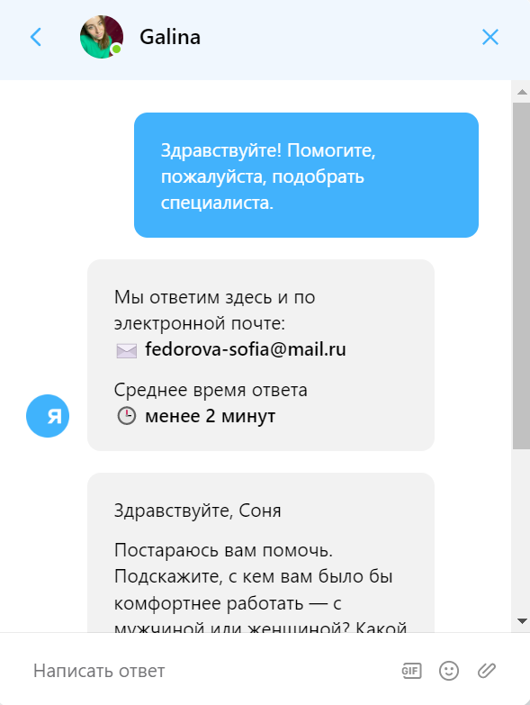
- Клиентская поддержка платформы «Ясно»
«Ясно» использует ценовую дифференциацию, которая зависит от нескольких внутренних критериев: опыта работы, срока партнерства с сервисом, уровень дополнительного образования. При этом самая низкая цена сопоставима со средней по рынку (средняя стоимость консультации составляет 3000 рублей).
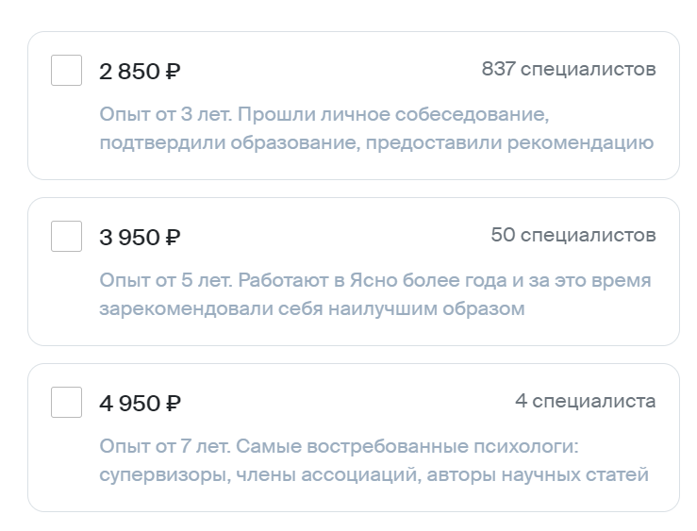
- Ценовая дифференциация платформы «Ясно»
«Ясно» активно ведет социальные сети (VK, Telegram, YouTube); основной контент – информативные карточки о типичных психологических ситуациях, с которыми сталкиваются клиенты, и роль психотерапевта в них. Tone of Voice – спокойный, уверенный, информирующий. Кроме того, «Ясно» активно использует инфлюэнс-маркетинг: многие узнают о сервисе через блогеров YouTube. Особенно популярны сотрудничества сервиса со стендап-комиками, которые часто сами посещают психотерапевтов, и связанными с политикой каналами, так как на данный момент повышенный уровень тревоги и депрессии может быть связан именно с политическими причинами.

Alter
Alter – сервис по подбору психотерапевта, созданный в 2017 году. Его выручка также составила около 167 млн рублей, или 62 тысячи сессий. На данный момент Alter – это сайт, подбирающий психотерапевта для очных сессий, видеоконсультаций и связи по переписке. Все 3 формата доступны как для B2C, так и для B2B сегмента. С сервисом сотрудничает более 900 психологов, при этом только 13% желающих проходят отбор. Помимо профильного образования, собеседования и успешных кейсов, компания требует от партнеров более 50 часов пройденной супервизии, что считается довольно высоким показателем: одна супервизия длится 1-1,5 часа, так что при прохождении супервизии раз в неделю это займет практически год опыта. «Alter», как и «Ясно», предлагает заполнить анкету, чтобы помочь с поиском психотерапевта, однако это необязательно: можно искать самостоятельно по каталогу специалистов. Кроме того, в фильтрах данного сервиса можно выбрать предпочитаемый метод терапии, что может быть важным фактором при выборе. Фильтр показан на рисунке ниже.
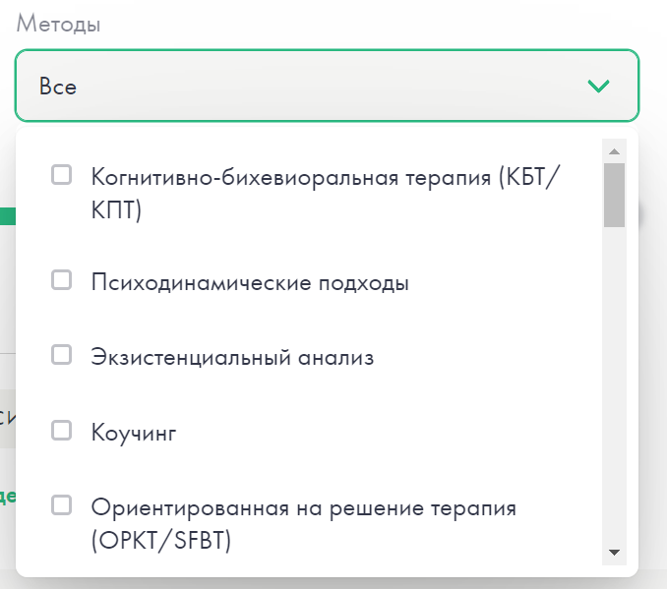
- Фильтр психотерапевтов «Alter» по методу ведения терапии
Кроме того, спустя месяц после начала терапии сервис присылает клиенту анкету с обратной связью по каждому психотерапевту. Компания использует это как маркер качества, утверждая, что 8,3/10 – средняя оценка результатов работы с их специалистами.
Ценообразование у сервиса менее прозрачно, чем у «Ясно», однако оно более разнообразно: при желании можно найти психотерапевта от 1500 рублей, что отражено на рисунке ниже.
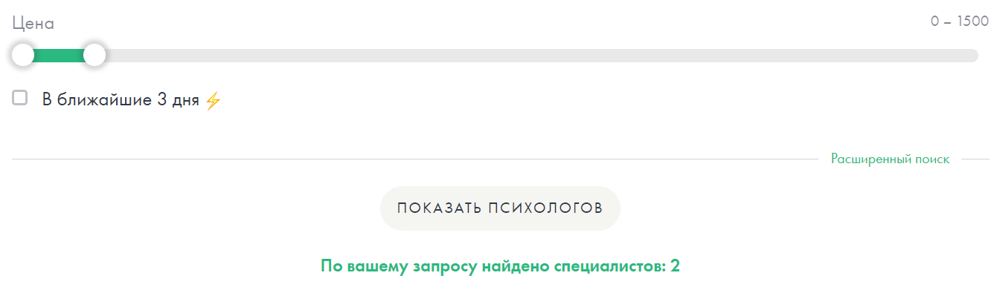
- Ценообразование сервиса «Alter»
«Alter» заботится об информированности клиентов и проводит работу по общему психологическому просвещению. На сайте компании есть вкладка со всей информацией о представленных на платформе направлений психотерапии. Сервис также активно ведет социальные сети (VK, Telegram), в которых информативный характер сочетает с умеренным, «взрослым» юмором. У платформы также есть аккаунт в Twitter, в котором она предпринимала попытки продвигать развлекательный контент (см. рисунок ниже), однако этот опыт был неудачным: аккаунт не обновлялся с 10.10.2022.
- Последний пост «Alter» в Twitter

Zigmund.Online
Zigmund.Online – платформа онлайн-психотерапии, основанная в 2018 году и на 2021 год имеющая выручку в размере 189 миллионов рублей. Несмотря на то, что она менее известна, по выручке она превосходит первые 2 компании. Учитывая, что сессия стоит 2790 рублей, за 2021 год компания провела около 68 тысячи сессий. К сервису подключено более 1000 психологов, при этом только 10% желающих проходят отбор. Помимо стандартных документов об образовании, опыта и личной терапии, здесь предлагают пройти тест на профессиональную этику, что повышает вероятность подобрать психолога с первого раза: компания утверждает, что 90% клиентов остаются довольны первым подобранным психотерапевтом. Компания предлагает услуги подбора психотерапевтов и сопровождение клиента на протяжение всего пути, однако предлагает использовать сторонние платформы для видеозвонков: Skype, Zoom или Telegram. Сервис, таким образом, не берет на себя ответственность за сохранность данных, передаваемых во время консультации. Платформа предоставляет услуги как индивидуальным клиентам, так и компаниям.
Zigmund.Online выкладывает большое количество просветительского контента. Так, у сервиса есть собственный журнал «Опора». Кроме того, на данный момент сервис тестирует использование ChatGPT в свободном доступе для первичной помощи каждому, кто зашел на сайт Zigmund.Online. Таким образом, платформа тестирует разные способы помочь.
В сервисе нет отдельного подбора психотерапевта: организован поиск по фильтрам, что может восприниматься как наиболее персональный подход. При этом фильтры стандартные: время сессии, пол/возраст психотерапевта, примерный запрос. Метод психотерапии не включен в фильтры.
Ценообразование стабильно: каждая сессия стоит 2790 рублей. При этом опыт, образование и подходы специалистов могут быть кардинально разными, как, например, на рисунках ниже.
- Пример психотерапевта с опытом работы 4 года
- Пример психотерапевта с опытом работы 20 лет
Зигмунд ведет стандартные социальные сети: VK и Telegram. Набор тем также стандартный – информативные посты, Tone of Voice – спокойный и сочувствующий. Зигмунд чаще других платформ продвигает скидки на сессии. Помимо этого, сервис использует другие способы просвещение: так, вместе с сервисом Дзен компания разработала и распространяет курс по эмоциональному интеллекту.

часть 2. Обзор существующих исследований поведения потребителя на рынке платформ онлайн-психотерапии и формулирование гипотез исследования

Анализ существующих исследований

Факторы принятия технологии
Поведение потребителя при использовании продуктов mHealth рассматривают с 2 точек зрения: отношения к технологии и отношения к здоровью и/или конкретной теме, связанной со здоровьем. Для изучения первого аспекта чаще всего используют модели TAM и UTAUT и их модификации. Для изучения второго аспекта чаще всего используют модель HBM.
В качестве переменной, отражающей наиболее вероятный выбор платформы онлайн-психотерапии респондентом, применяют намерение использовать платформу. Его определяют как тенденцию использовать платформу в будущем; как степень четкости, с которой потребитель формулирует осознанные планы использовать платформу в будущем. Выявлению степени намерения использовать платформы для онлайн-психотерапии способствует оценка пользователями утверждений: «Я предполагаю, что буду использовать платформы в будущем», «Я намереваюсь использовать платформы в течение следующего семестра». В данной работе под намерением использовать платформы понимается предположение респондента об использовании платформы онлайн-психотерапии в течение следующих 6 месяцев.
В качестве медиатора между намерением использовать технологию и влияющими на эту переменную факторами часто выступает отношение к технологии. Понятие отношения к технологии появляется в модели ТАМ, о которой будет сказано далее, и определяется как общее впечатление от технологии. В данной работе под отношением к платформам онлайн-психотерапии подразумевается степень выраженности позитивных или негативных эмоций от этих платформ. Отношение к платформам онлайн-психотерапии, таким образом, может быть оценено релевантностью следующих утверждений: «Мне нравится идея использовать платформы онлайн-психотерапии», «Использовать платформы онлайн--психотерапии – хорошая идея». Так, отношение к платформе является медиатором для психологических факторов, влияющих на намерение продолжительно использовать платформу для здоровья. В то время как во многих работах отношение к технологии рассматривается как медиатор между намерением использовать технологию и, собственно, факторами восприятия технологии, существуют работы, рассматривающие факторы, относящиеся к здоровью: так, отношение к mHealth является медиатором между намерением использовать технологию и такими факторами, как воспринимаемая угроза заболевания и осознанность в отношении здоровья. Таким образом, имеет смысл рассматривать разные группы факторов, влияющие на отношение к платформе.
Одной из первых моделей, изучающих поведение относительно технологий, стала модель принятия технологий (TAM), которая была разработана в 1980-х годах и является одной из первых моделей принятия технологий. Модель предполагает, что поведение пользователей по отношению к технологиям определяется двумя факторами: воспринимаемой полезностью (PU) и воспринимаемой простотой использования (PEoU). Воспринимаемая полезность относится к вере пользователя в то, что технология улучшит его производительность, а воспринимаемая простота использования относится к вере в то, что технологию просто освоить и удобно использовать в повседневной жизни. Модель TAM использовалась для изучения внедрения различных технологий, включая электронную почту и текстовые процессоры.
Модель ТАМ активно применяют для выявления факторов, влияющих на намерение использовать платформы в сфере здравоохранения. Томер Шемеш и Сивия Барной добавляют к этой модели возраст и наличие среди разработчиков приложения сертифицированных медицинских организаций. Корейское исследование совмещает ТАМ с моделью PAM – post-acceptance model (модель, исследующая факторы, влияющие на продолжение использования технологии после ее апробирования) и выявляет значимость воспринимаемой полезности и воспринимаемого удобства использования платформы на намерение его использовать. В другом показано, что среди жителей Кореи, получающих или получивших высшее образование, значимыми факторами, влияющими на намерение использовать платформы для ментального здоровья, являются PU, PEoU, а также уровень депрессии. При добавлении в модель фактор субъективных норм, под которыми понимается мнение близкого окружения потребителя, все 3 фактора оказываются значимыми. При этом объединение моделей ТАМ, HBM (Health believe model, объясняющая поведение в отношении медицинских услуг) и персональных особенностей (таких, как внутренняя мотивация использовать платформы и готовность пробовать новые платформы) показывает важность только этих особенностей и субъективных норм, которые в дальнейшем будут включены в разработанную позднее модель UTAUT как SI.
ТАМ используется в маркетинге: так, при исследовании отношения к бренду приложения Nike в качестве факторов рассматривают PU, PEоU и воспринимаемое социальное влияние, под которым понимают степень влияния мнения окружающих на действия респондента.
Одним из ограничений TAM является то, что она предполагает, что все пользователи рациональны и принимают решения на основе одного и того же набора критериев. Однако у пользователей разные потребности, ценности и предпочтения, которые могут повлиять на их принятие и принятие технологии. TAM не учитывает эти индивидуальные различия, что может ограничить его точность в прогнозировании поведения пользователей. Кроме того, TAM не принимает во внимание внешние факторы, которые могут повлиять на внедрение технологий, такие как социальные нормы, культурные ценности и экономические факторы. На пользователей могут влиять их сверстники, члены семьи и общество в целом, что может повлиять на их решение о внедрении новой технологии. ТАМ также не учитывает влияние более широкого социально-экономического и политического контекста на внедрение технологий.
С целью смягчить или избавиться от недостатков ТАМ была разработана модель единой теории принятия и использования технологий (UTAUT) — широко используемая модель, которая объясняет, как пользователи внедряют и используют технологии. Согласно UTAUT, на поведение пользователей и внедрение технологий влияют четыре ключевых фактора: ожидаемое качество, ожидаемые усилия, социальное влияние и благоприятные условия. Ожидаемое качество (PE) соотносится с PU в модели ТАМ, а ожидаемые усилия (EE) – с PEoU в той же модели. Социальное влияние (SI) относится к влиянию социальных норм и давления на поведение пользователей в отношении новой технологии. Облегчающие условия (FC) относятся к ресурсам, доступным для поддержки использования технологий. Модель UTAUT использовалась для изучения внедрения различных технологий, включая мобильные приложения и платформы социальных сетей. У модели есть расширение – UTAUT2, согласно которой, модель дополняется двумя факторами: гедонистической мотивацией, воспринимаемой ценой и привычкой. Под гедонистической мотивацией (HM) подразумевается степень удовольствия, получаемого от использования технологии. Воспринимаемая цена (PV) относится к воспринимаемому пользователем соотношению цены и ценности технологии. Привычка понимается как степень, с которой потребители готовы продолжать использовать технологию после внедрения ее в жизнь и сделав ее своей повседневностью. Модель UTATU2 использовалась для изучения внедрения различных технологий, включая платформы онлайн-покупок и системы электронного обучения.
Модель UTAUT используют для выявления факторов, влияющих на намерение использовать платформы для ментального здоровья. В одном исследовании такими факторами оказались воспринимаемая полезность платформы и социальное влияние; кроме того, было выявлено, что стигматизация ментальных заболеваний является высоким барьером для вывода платформы на рынок. В исследовании, проведенном среди клинических психологов и тестирующем значимость моделей UTAUT и MIDI (концепция, рассматривающая влияние детерминант не на использование инновации, а на процесс развития инновации в целом), значимость подтвердили факторы PE, доступность и восприятие психологом заданий (последние 2 фактора схожи с EE: так, доступность интерпретируется авторами как легкость использования, а восприятие заданий – как совместимость с традиционной профессиональной практикой).
UTAUT также применяют для исследования поведения пользователя при взаимодействии с другими платформами для здоровья. Так, на намерение использовать фитнес-приложения студентами из Китая влияют ожидаемое качество, ожидаемые усилие и социальное влияние; однако подчеркивается важность влияния эффектов, связанных со здоровьем.
У модели UTAUT есть существенные ограничения. Модель была разработана на основе западного культурного контекста, поэтому она может быть неприменима в незападных странах или культурах; несмотря на все большее количество исследований за пределами стран ЕС и США, необходимо больше исследований в разных культурах. В ходе изучения литературы для данной работы было найдено крайне ограниченное количество работ, валидирующих модель UTAUT в России; кроме того, не было найдено ни одной работы, в том или ином виде связывающей UTAUT и российский рынок психотерапии. Помимо этого, модель не полностью учитывает эмоциональные факторы, которые могут повлиять на внедрение и использование технологий, такие как тревога, страх и доверие. Влияние этих переменных может как быть связано с уже существующими факторами (например, тревога от использования технологии может быть вызвана сложностью внедрения технологии в повседневную жизнь), так и существовать отдельно (страх от использования генеративных нейросетей сложно связать с тем или иным фактором UTAUT). Таким образом, модель все еще не полностью объясняет поведение в отношении новой технологии. Тем не менее, она демонстрирует существенное улучшение в сравнении с ТАМ.
Дополнительным фактором, влияющим на намерение использовать платформу онлайн-психотерапии, может выступать желание попробовать эту платформу. На это желание могут влиять следующие факторы: сравнительное преимущество в сравнении с другими вариантами (что схоже по описанию с PE в UTAUT); совместимость, то есть возможность интегрировать использование платформы в свою жизнь; сложность взаимодействия с платформой (это и предыдущее понятие схожи с фактором EE в UTAUT); видимость, то есть возможность демонстрации и получения одобрения от использования платформы (что схоже с SI в UTAUT).

Факторы отношения к психологическому здоровью
Помимо факторов, влияющих на принятие технологии, необходимо рассмотреть еще один аспект: восприятие ментального здоровья. Для его изучения применяют модель HBM, или Health Belief Model. Она представляет собой психологическую основу, которая объясняет, как индивидуальные убеждения и установки могут влиять на поведение в отношении здоровья. Модель была разработана в 1950-х годах, чтобы объяснить, почему одни люди занимаются профилактическим поведением в отношении здоровья, а другие нет. HBM утверждает, что убеждения человека о воспринимаемой серьезности (Perceived Severity), предполагаемой восприимчивости (Perceived Susceptibility), предполагаемых преимуществах (Perceived Benefits), предполагаемых барьерах (Perceived Barriers) и сигналах к действию (Cues to Action) являются важными предикторами поведения в отношении здоровья. Люди, которые осознают, что они восприимчивы к определенной проблеме со здоровьем, считают, что проблема серьезна, верят, что польза от принятия мер перевешивает затраты, и мотивированы к действию, с большей вероятностью будут придерживаться профилактического поведения в отношении здоровья. Позднее к модели добавился фактор уверенности в себе (Self-Efficacy), относящийся к уверенности потребителя в том, что он способен демонстрировать исследуемое поведение; этот фактор схож с PEoU в модели ТАМ, но относится к лечению, а не к технологии, поэтому будет рассмотрен отдельно. Кроме того, воспринимаемые серьезность и предполагаемую восприимчивость часто объединяют в фактор воспринимаемой угрозы (Perceived Threat).
HBM часто используется для обоснования вмешательств по укреплению здоровья, направленных на изменение поведения. Например, вмешательство может быть направлено на повышение воспринимаемой подверженности человека определенным проблемам со здоровьем или на увеличение воспринимаемой им выгоды от принятия мер по их профилактике или устранению. Модель подвергалась критике за то, что она слишком упрощена и не учитывает сложные социальные и экологические факторы, которые могут влиять на поведение в отношении здоровья. Несмотря на эту критику, HBM успешно используется в современной научной литературе и довольно точно описывает поведение потребителей на разных рынках, связанных со здоровьем.
В некоторых работах связанным с воспринимаемыми выгодами фактором рассматривают осознанность в отношении здоровья, то есть степень важности темы здоровья для потребителя. Особенно важно рассмотреть этот фактор в контексте психологического здоровья: в связи с нехваткой знаний о разных ментальных состояниях клиент может не осознавать потребности в квалифицированной помощи. Осознанность в отношении здоровья повышает намерение использовать платформу в сфере здравоохранения.
HBM часто комбинируют с моделью ТАМ. Так, воспринимаемые выгоды и уверенность в себе оказались главными предикторами использования mHealth в Саудовской Арабии во время пандемии. В Малайзии использование Интернета в целях, связанных со здоровьем, оказалось связано с отношением к Интернету, которое определялось воспринимаемым удобством и воспринимаемым качеством (PEoU и PU), а также осознанностью; фактор восприятия угроз здоровью влиял на воспринимаемую полезность Интернета, но не влиял напрямую на его использование.
HBM, как и любая концептуальная модель, имеет ряд ограничений. Ее критикуют за чрезмерный акцент на когнитивных факторах: HBM уделяет слишком много внимания убеждениям и установкам людей в отношении здоровья, игнорируя при этом другие важные факторы, влияющие на поведение, такие как эмоции, социальные нормы и влияние внешних факторов. Кроме того, HBM предполагает, что все люди имеют одинаковый уровень первоначальной мотивации и способности изменить свое поведение в отношении здоровья, что может быть не так. Необходимо больше исследований для коррекции модели. Тем не менее, на данный момент это наиболее распространенная модель изучения поведения в отношении разных сфер здоровья, в частности, ментального.
На намерение использовать платформу для ментального здоровья влияет уровень депрессии и тревоги, испытываемый потребителем.

Формулировка гипотез

Ожидаемое качество
Ожидаемое качество (Performance Expectancy) понимается как степень, с которой респондент верит, что рассматриваемая технология увеличит его продуктивность. В контексте, связанном со здоровьем, предполагается, что технология должна уменьшать риски, связанные с болезнями, которые негативно влияют на производительность респондента и его общее благополучие. В рассмотренных выше исследованиях было подтверждено, что на других географических рынках, связанных со здоровьем, PE положительно влияет на отношение к технологии и на намерение использовать ее.
Н1а: ожидаемое качество положительно влияет на отношение к платформам онлайн-психотерапии.
Н1b: ожидаемое качество положительно влияет на намерение использовать платформы онлайн-психотерапии.

Ожидаемые усилия
Ожидаемые усилия (Effort Expectancy, ЕЕ) понимаются как степень легкости, с которой респондент использует и интегрирует технологию в свою повседневность. В контексте платформ онлайн-психотерапии респондент ожидает, что платформа будет легко установить, ей будет удобно пользоваться на предпочитаемом девайсе, а интерфейс платформы будет интуитивно понятен. В приведенных выше исследованиях мнения о влиянии уровня ожидаемых усилий на отношение к технологии и намерение ее использовать существенно различаются. Таким образом, гипотеза еще острее нуждается в проверке на российском рынке платформ онлайн-психотерапии.
H2a: уровень легкости ожидаемых усилий положительно влияет на отношение к платформам онлайн-психотерапии.
H2b: уровень легкости ожидаемых усилий положительно влияет на намерение использовать платформы онлайн-психотерапии.

Социальное влияние
Под социальным влиянием (Social Influence, SI) понимается воспринимаемый респондентом уровень принятия технологии другими. В контексте онлайн-психотерапии сложно разделить восприятие конкретной технологии и стигму, связанную с психотерапией, уровень которой крайне высок на российском рынке. В данном исследовании социальное влияние понимается как воспринимаемое респондентом отношение общества к онлайн-психотерапии. В рассмотренных выше исследованиях социальное влияние также демонстрирует значимость и незначимость: необходима дальнейшая проверка гипотез на российском рынке.
H3a: социальное влияние положительно влияет на отношение к платформам онлайн-психотерапии.
H3b: социальное влияние положительно влияет на намерение использовать платформы онлайн-психотерапии.

Благоприятные условия
Благоприятные условия (Facilitating Conditions, FC) – это воспринимаемый уровень организационной и технической поддержки, необходимый для адаптации технологии. Некоторые исследования не рассматриваю FC в качестве переменной для намерения использовать определенные технологии; тем не менее, для платформ онлайн-психотерапии она кажется уместной в контексте организационной поддержки. Представляется важным проверить гипотезу о том, насколько респонденту нужна помощь при выборе психотерапевта и взаимодействии с ним; кроме того, нужно проверить доступность платформ людям с разным уровнем цифровой грамотности.
H4a: благоприятные условия положительно влияют на отношение к платформам онлайн-психотерапии.
H4b: благоприятные условия положительно влияют на намерение использовать платформы онлайн-психотерапии.

Удовольствие
Удовольствие (Hedonistic Motivation, HM) – это уровень восприятия технологии как легкой, позитивной. Часто говорят, что в рамках этого фактора измеряется уровень веселья от использования технологии. Однако трудно и потенциально неэтично рассматривать психотерапию как веселый процесс: в рамках этой работы под удовольствием понимается уровень интереса и комфорта от посещения онлайн-психотерапии. Разные работы обнаруживают разную роль удовольствия в поведении на рынке ментального здоровья, вследствие чего особенно важно проверить гипотезу на российском рынке.
H5a: уровень удовольствия положительно влияет на отношение к платформам онлайн-психотерапии.
H5b: уровень удовольствия положительно влияет на намерение использовать платформы онлайн-психотерапии.

Воспринимаемая цена
Воспринимаемая цена (Price Value, PV) относится к субъективному соотношению выгод, получаемых от онлайн-психотерапии, и денежных трат, сопряженных с получением этих услуг. Многие исследования платформ для ментального здоровья не рассматривают этот фактор UTAUT2, так как большинство подобных платформ, особенно на зарубежном рынке, либо бесплатны, либо работают по схеме freemium. Российский рынок онлайн-психотерапии принципиально отличается: в зависимости от платформы, клиент либо платит подписку за ее использование, либо оплачивает каждую сессию у психотерапевта. При этом россияне все еще считают затраты на психотерапию дорогими или «излишними». Вследствие этого воспринимаемая цена становится важным фактором для определения намерения использовать платформы онлайн-психотерапии.
H6a: воспринимаемая цена положительно влияет на отношение к платформам онлайн-психотерапии.
H6b: воспринимаемая цена положительно влияет на намерение использовать платформы онлайн-психотерапии.

Уровень депрессии и тревоги
Уровень депрессии – степень выраженности симптомов депрессии; уровень тревоги – степень выраженности тревожного состояния. Тревога и депрессия сопутствуют практически любому психическому расстройству; кроме того, их симптомы в той или иной мере беспокоят большинство людей без диагностированных расстройств. При этом, чем ярче выражены те или иные симптомы, тем выше вероятность, что респондент обратится за помощью к профессионалу.
H7a: чем выше уровни депрессии и тревоги, тем лучше отношение к платформам онлайн-психотерапии.
H7b: чем выше уровни депрессии и тревоги, тем выше намерение использовать платформы онлайн-психотерапии.

Предполагаемая восприимчивость
Предполагаемая восприимчивость (Perceived Susceptibility, PSu) относится к субъективному восприятию респондента риска заболевания, в контексте работы – риска психического заболевания. Согласно теории, чем выше воспринимаемый риск заболевания, тем выше намерения в отношении любых действий, направленных на профилактику и лечение этих заболеваний. В рассмотренных выше работах нет консенсуса, влияет ли предполагаемая восприимчивость на действия, связанные с психологическим здоровьем. Необходима проверка гипотезы на российском рынке.
H8a: чем выше предполагаемая восприимчивость, тем лучше отношение к платформам онлайн-психотерапии.
H8b: чем выше предполагаемая восприимчивость, тем выше намерение использовать платформы онлайн-психотерапии.

Воспринимаемая серьезность
Воспринимаемая серьезность (Perceived Severity, PSe) относится к субъективному уровню опасности заболеваний, в контексте работы – психических расстройств. Воспринимаемая серьезность в ряде работ рассматривается как часть конструкта воспринимаемых угроз, который на некоторых рынках оказывается значимым. Необходимо проверить его значимость на российском рынке.
H9a: чем выше воспринимаемая серьезность, тем лучше отношение к платформам онлайн-психотерапии.
H9b: чем выше воспринимаемая серьезность, тем выше намерение использовать платформы онлайн-психотерапии.

Воспринимаемые выгоды от получения психологической помощи
Воспринимаемые выгоды – субъективные преимущества от использования конкретного инструмента для профилактики и/или лечения болезней, в контексте данной работы – психических расстройств. Предполагается, что уровень воспринимаемых выгод улучшает отношение к тому или иному инструменту и, как следствие, повышает намерение им воспользоваться. В качестве воспринимаемых выгод на рынке ментального здоровья рассматривают 2 компонента:
- Искренность (Sincerity, S). Под этим подразумевается возможность, безопасность и польза от раскрытия личной информации специалисту. Делясь своим опытом, клиент может испытывать облегчение симптомов, перенося часть переживаний на психолога или психотерапевта.
- Осознанность (Health Consciousness, HC). Как было сказано выше, под этим подразумевается осведомленность в теме ментального здоровья и степень важности этой темы для респондента.
Для каждого из них формулируются следующие гипотезы:
H10a: воспринимаемая выгода улучшает отношение к платформам онлайн-психотерапии.
H10b: воспринимаемая выгода повышает намерение использовать платформы онлайн-психотерапии.

Самоэффективность
Самоэффективность (Self-Efficacy, SE) – степень убежденности респондента в том, что он способен демонстрировать поведение, связанное с тем или иным инструментом для профилактики/лечения заболеваний. В контексте платформ для ментального здоровья самоэффективность определяют как степень убежденности в том, что респондент способен активно взаимодействовать с психотерапевтом и выполнять его рекомендации. Предполагается, что, чем увереннее респондент себя ощущает в отношении конкретных инструментов, тем он более готов их использовать. Приведенные выше исследования не сходятся во мнении насчет этот фактора; следовательно, необходима проверка его значимости.
H11a: уровень самоэффективности положительно влияет на отношение к платформам онлайн-психотерапии.
H11b: уровень самоэффективности положительно влияет на намерение использовать платформы онлайн-психотерапии.

Сигналы к действию
Сигналы к действию (Cues to Action, CA) – это внутренний или внешний стимул совершить конкретное действие, направленное на поддержку здоровья. СА – самый спорный фактор: часто его изначально не включают в исследования поведения, связанного со здоровьем. Более того, исследования, включающие СА в модель, часто приходят к выводу отсутствия значимости этого фактора. Тем не менее, представляется логичным, что стимулы должны позитивно влиять на намерение использовать платформы онлайн-психотерапии, так как они могут значительно нивелировать эффект стигматизации и низкой грамотностью в области психологического здоровья. Внутренние стимулы при этом схожи с осознанностью, которая рассматривается в данной, как и в ряде других, работ как воспринимаемая выгода. Таким образом, в данной работе под сигналами к действию понимается степень воздействия внешних стимулов на поведение респондента.
H12а: сигналы к действию положительно влияют на отношение к платформам онлайн-психотерапии.
H12b: сигналы к действию положительно влияют на намерение использовать платформы онлайн-психотерапии.

Отношение к платформам онлайн-психотерапии
Как было отмечено ранее, под отношением к платформам онлайн-психотерапии в данной работе понимается степень выраженности позитивных или негативных эмоций от технологии. Отношение к платформам онлайн-психотерапии выступает медиатором между факторами и зависимой переменной как в моделях принятия технологий, так и в модели HBM, определяющей поведение, связанное со здоровьем. Таким образом, можно предположить, что отношение к платформам онлайн-психотерапии является медиатором для всех рассматриваемых факторов.
H13: отношение к платформам онлайн-психотерапии положительно влияет на намерение использовать платформы онлайн-психотерапии.

Часть 3. Анализ первичных данных

Дизайн исследования

Концептуальная модель
Итоговая модель исследования, изображенная на рисунке 2, включает в себя:
- Целевую переменную – намерение использовать платформы онлайн-психотерапии;
- Медиатор – отношение к платформам онлайн-психотерапии;
- Факторы, связанные с принятием технологии – ожидаемое качество, ожидаемые усилия, социальное влияние, благоприятные условия, удовольствие, воспринимаемая цена (UTAUT2);
- Факторы, связанные со здоровьем - воспринимаемая серьезность, предполагаемая восприимчивость, предполагаемые преимущества, предполагаемые барьеры, сигналы к действию, самоэффективность (HBM), уровень депрессии, уровень тревоги;
- Модераторы связи между намерением использовать платформу и отношением к ней – возраст, пол, уровень образования, опыт использования.
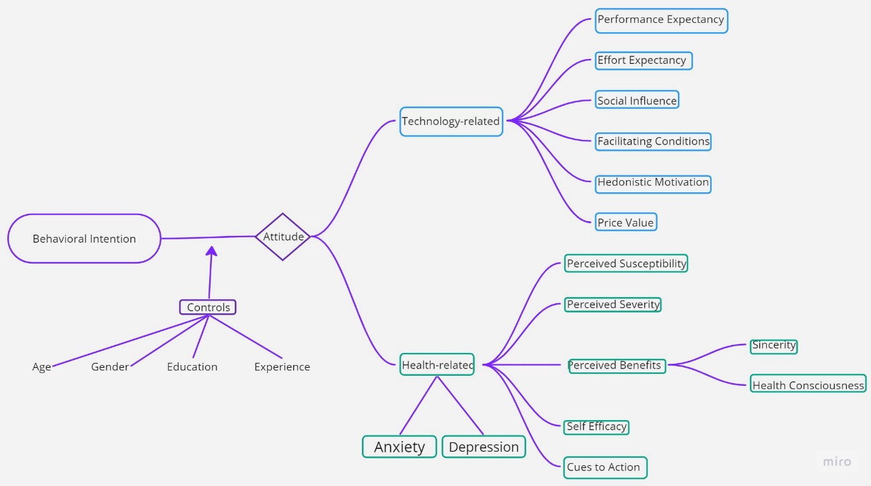
- Концептуальная модель исследования
В концептуальную модель не был включен фактор Habit модели UTAUT2, поскольку проверить роль этого фактора можно только на респондентах, регулярно использующих платформы онлайн-психотерапии; целью же данного исследования является выявление общих факторов, в той или иной мере релевантных для всех участников рынка.

Методы сбора информации
Для сбора данных был создан онлайн-опрос, состоящий из 5 блоков.
Первый блок состоит из вводных вопросов про наличие опыта взаимодействия с психотерапевтами и платформами онлайн-психотерапии, а также об осведомленности о существовании таких платформ (Cues to Action). Вопросы о наличии опыта были составлены самостоятельно; вопросы об осведомленности были взяты из работы о поведении в отношении платформ ментального здоровья на другом географическом рынке и адаптированы под российский рынок платформ онлайн-психотерапии.
Второй блок состоит из вопросов, связанных с воспринимаемой угрозой ментальных проблем и с осознанностью в отношении психологического здоровья. Для измерения предполагаемой восприимчивости, воспринимаемой серьезности и самоэффективности были переведены адаптированные вопросы Бекера. Для измерения уровня искренности были переведены и адаптированы вопросы шкалы DSE. Для измерения уровня осознанности были адаптированы вопросы из исследования об использовании приложений для повышения физической активности.
Третий блок представляет собой шкалу психологического дистресса Кесслера с целью выявить предполагаемый уровень тревоги и депрессии респондента. Данная шкала не является основанием для постановки диагноза: тем не менее, она достаточно точно выявляет степень выраженности этих двух проблем.
Четвертый блок состоит из контрольных вопросов, посвященных принятию технологий, связанных с платформами онлайн-психотерапии. Для него были переведены и адаптированы вопросы оригинальной модели UTAUT2. В опросах, связанных с отношением к технологии, формулировки, связанные с весельем и приятным опытом, были сочтены нерелевантными для рынки психотерапии и заменены на связанные с интересом к новому опыту и комфортом.
Пятый блок содержит вопросы о социально-демографическом статусе респондента и включает в себя следующие переменные: пол, возраст, уровень полученного образования.
- Предполагается, что возраст может отрицательно влиять на намерение использовать сервисы для онлайн-психотерапии (вследствие сниженной цифровой и психологической осведомленности у людей старшего возраста).
- Предполагается, что женщины более склонны признавать ментальные проблемы, чем мужчины, вследствие чего их намерение использовать платформы онлайн-психотерапии, в среднем, выше.
- Предполагается, что повышение уровня образования приводит к повышению общей и цифровой грамотности, что повышает намерение использовать платформы онлайн-психотерапии.
Опрос создан в Google Forms и распространялся через социальные сети, в частности, в тематических группах, посвященных ментальному здоровью; кроме того, был использован сервис «Яндекс.Толока», предполагающий небольшую оплату за прохождение опроса.

Выборка респондентов
В данном исследовании рынок ограничен только географически (ментально здоровый человек также может посещать онлайн-психотерапию для саморазвития или проработки проблем, не являющихся симптомами психических заболеваний); таким образом, генеральной совокупностью являются россияне, имеющие опыт получения психологических консультаций онлайн. Топ-3 платформы онлайн-психотерапии («Ясно», «Alter», «Zigmund.Online») суммарно имеют 315 тыс. клиентов. Минимальный объем репрезентативной выборки в этом случае при доверительном интервале 95% и погрешности 5% составляет 384 респондента. Опрос запущен в социальных сетях, в частности, в тематических группах, в той или иной форме посвященной психологическому здоровью, что позволило повысить количество людей, знакомых с рынком онлайн-психотерапии. Кроме того, использован метод снежного кома, в рамках которого респонденты призывались к распространению опроса релевантной аудитории.
Было собрано 389 ответов. Из них 2 было удалено, поскольку респонденты не отнесли себя к тому или иному полу; 1 был удален, поскольку респондент не указал свой возраст. Таким образом, было обработано 386 ответов. В выборке наблюдается некоторое смещение по возрасту: молодые респонденты охотнее участвовали в исследовании: тем не менее, набралось достаточное количество респондентов 40+. Кроме того, 56,2% респондентов являются женщинами, что сопоставимо с населением России (около 54% - женщины). Что касается образования, только 2 респондента не закончили школу и были присоединены к тем, кто закончил школу, поскольку оба этих ответа подразумевают, что респондент не заканчивал никакого образования, связанного с профессиональным выбором. Кроме того, 7 человек указали аспирантуру как высшее образование; они были присоединены к магистрам, так как именно магистратура считается относительно массовой ступенью образования. Диплом специалитета в России сопоставим с дипломом магистратуры, поэтому эти группы также были объединены.

Методы обработки информации
Полученные в ходе опроса данные были выгружены и обработаны в SPSS. Переменные EE2, PSu2, S1, S2, S4, S5 были трансформированы в обратные себе, чтобы точно отражать знак переменной (так, переменная EE2 изначально была отождествлена с утверждением «Для использования платформ онлайн-психотерапии нужны инструкции и/или обучение», что противоположно по смыслу переменной Effort Expectancy, значение которой – легкость использования).
После этого был проведен факторный анализ для выявления точных значений факторов, определенных в модели. Для определения возможности проведения факторного анализа был использован критерий сферичности Бартлетта. Для определения надежности выявленных факторов была использована альфа Кронбаха; минимальным приемлемым было определено значение 0,6.
Затем были построены множественные регрессии. Для их построения SPSS использует метод МНК.
Для определения эффекта медиации был использован алгоритм Барона и Кенни, в рамках которой исследуется сначала зависимость целевой переменной от факторов, затем зависимость медиатора от факторов, а затем зависимость целевой переменной от факторов и медиатора, причем факторы должны существенно влиять на целевую переменную и медиатор, медиатор – существенно влиять на целевую переменную, и факторы должны слабее влиять на целевую переменную в модели 3.
Для выявления эффекта модерации 4 переменных было использовано 2 подхода. Для переменных пола и образования в силу их дискретной природы были построены регрессии для каждой группы (так, для пола эффект медиации был проверен на подвыборках мужчин и женщин соответственно). Для переменных возраста и опыта использования платформ были созданы центрирующие переменные всех непрерывных переменных, кроме целевой, а также переменные, соответствующие эффектам модераторов на факторы; затем были построены регрессии, отражающие зависимости медиатора и целевой переменной от центрирующих переменных и эффектов модераторов.

Результаты исследования
Результаты первичного факторного анализа представлены в таблице !!!.
- Первичный факторный анализ
Название переменной | Критерий сферичности Бартлетта | Альфа Кронбаха | Формирование фактора
PE | 0,000 | 0,945 | Сформирован
EE | <0,001 | -0,404 | Не сформирован
SI | <0,001 | 0,774 | Сформирован
FC | <0,001 | 0,625 | Сформирован
HM | <0,001 | 0,847 | Сформирован
PV | <0,001 | 0,926 | Сформирован
PSu | <0,001 | 0,456 | Не сформирован
PSe | <0,001 | 0,826 | Сформирован
HC | <0,001 | 0,842 | Сформирован
S | <0,001 | --- | Не сформирован
SE | <0,001 | 0,784 | Сформирован
CA | <0,001 | 0,821 | Сформирован
AN | <0,001 | 0,861 | Сформирован
D | <0,001 | 0,891 | Сформирован
Exp | <0,001 | 0,648 | Сформирован
A | <0,001 | 0,931 | Сформирован
BI | <0,001 | 0,931 | Сформирован
Для определения фактора EE было использовано 2 переменных (EE1, EE2), однако анализ показал, что они несовместимы. В данной работе для отражения фактора EE используется переменная EE1 («Платформы онлайн-психотерапии понятны и легки в использовании») как более отражающая фактор легкости использования платформ.
Для фактора PSu был проведен дополнительный попарный анализ надежности для трех пар переменных (PSu1, PSu2, PSu3), чтобы проверить, возможно ли составить фактор из 2 переменных. Результаты представлены в следующей таблице.
- Анализ надежности фактора PSu
Пара переменных | Альфа Кронбаха | Итог
PSu1 + PSu2 | 0,467 | Не является фактором
PSu3 + PSu2 | 0,235 | Не является фактором
PSu3 + PSu1 | 0,355 | Не является фактором
Таким образом, PSu можно интерпретировать только как 1 из собранных переменных. В данной работе была выбрана переменная PSu1 («Любой может получить психическое заболевание»), как наиболее точно отражающая суть предполагаемой восприимчивости к заболеванию.
При проведении факторного анализа для фактора S было выявлено 2 компонента, как показано на рисунке ниже.
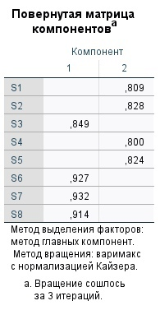
- Факторный анализ фактора S
При повторном анализе переменных, вошедших в компоненты, было сделано предположение, что полученные компоненты соответствуют двум факторам: компонент 1 – выгоды от искренности (далее обозначаемые как S), компонент 2 – страх перед раскрытием личной информации постороннему человеку (далее обозначаемый как F). Анализ надежности был проведен для этих 2 факторов; его результаты представлены в таблице ниже.
- Анализ надежности факторов искренности и страха
Название переменной | Альфа Кронбаха | Сформирован ли фактор
S | 0,834 | Сформирован
F | 0,929 | Сформирован
Остальные факторы были сформированы.
Результаты проведения регрессионного анализа без модераторов представлены в следующей таблице (стандартизированные коэффициенты бета, если фактор значим; «---», если незначим). Все 3 модели оказались значимыми, в них выполняются все предпосылки регрессионного анализа.
- Регрессионные модели без модераторов
Фактор | Намерение (без учета отношения) | Отношение | Намерение (с учетом отношения)
Отношение | --- | --- | ---
Качество | --- | 0,262 | ---
Легкость использования | --- | --- | ---
Социальное влияние | 0,141 | 0,102 | 0,136
Условия | --- | --- | ---
Удовольствие | 0,311 | 0,4 | 0,293
Цена | 0,171 | 0,187 | 0,162
Восприимчивость к заболеваниям | --- | --- | ---
Серьезность заболеваний | -0,105 | --- | -0,108
Осознанность | --- | --- | ---
Искренность | --- | --- | ---
Страх | --- | --- | ---
Самоэффективность | --- | --- | ---
Сигналы к действию | --- | --- | ---
Тревога | --- | --- | ---
Депрессия | 0,217 | --- | 0,218
Отношение к платформам онлайн-психотерапии не является медиатором между намерением их использовать и поведенческими факторами, так как не является значимой переменной в третьей модели. Это неожиданный вывод: отношение к компании не влияет на намерение их использовать. Таким образом, управленческие цели улучшать репутацию компании и увеличивать базу клиентов оказываются принципиально разными.
Наиболее значимой переменной в первых 2 моделях является удовольствие, которое ассоциировалось с интересом и положительными эмоциями от самой психотерапии онлайн. Чем интереснее воспринимается подобный опыт, тем лучше отношение к платформам онлайн-психотерапии и тем выше намерение использовать такие платформы.
На втором месте по значимости в разных моделях оказались разные факторы:
- На отношение к платформам онлайн-психотерапии влияет воспринимаемое качество платформы. Чем выше качество платформы, тем лучше респондент относится к ней.
- На намерение использовать платформу онлайн-психотерапии влияет уровень депрессии: чем он выше, тем выше намерение использовать платформу как один из способов обратиться за помощью.
Интересно, что воспринимаемое качество платформы никак не влияет на намерение ее использовать. Это может значить, что качество влияет уже после использования подобных платформ.
На третьем по значимости месте в обеих моделях стоит воспринимаемая цена. Чем более справедливой она кажется респондентам, тем лучше они относятся к платформам онлайн-психотерапии и тем выше их намерение их использовать.
На четвертом по значимости месте – социальное влияние, понятие, в которое, в частности, входит социальная стигма и вера в распространенность платформ онлайн-психотерапии в будущем. Чем более поддерживающим в сфере онлайн-психотерапии воспринимается окружение и чем ниже уровень внешней стигматизации темы ментального здоровья, тем лучше отношение к платформам в этой сфере и тем выше намерение их использовать.
На намерение использовать платформы онлайн-психотерапии также влияет воспринимаемая серьезность заболеваний. Чем она выше, тем ниже намерение использовать подобные платформы. Возможно, это связано с тем, что пользователь, который воспринимает ментальные заболевания более серьезно, при их появлении предпочтет решать их более традиционными способами, чтобы повысить потенциальную эффективность лечения.
Такая же схема из 3 регрессий была применена к центрированным факторам и эффектам переменных-модераторов: возраста и опыта использования. Результаты представлены в таблице ниже. Для удобства восприятия из таблицы были исключены переменные, которые оказались незначимыми. Полные результаты были вынесены в приложения. Третья модель оказалась незначимой: отношение к платформам критично повышает уровень мультиколлинеарности и, как следствие, не может рассматриваться.
- Регрессионные модели с учетом возраста и опыта использования
Факторы | Намерение (без отношения) | Отношение
Опыт использования | 0,098 | ---
Качество | --- | 0,231
Эффект возраста на качество | --- | -0,152
Эффект опыта на качество | 0,17 | ---
Условия использования | --- | -0,085
Удовольствие | 0,306 | 0,429
Цена | 0,193 | 0,179
Серьезность заболеваний | -0,134 | ---
Эффект возраста на серьезность | 0,116 | ---
Эффект возраста на искренность | --- | 0,118
Эффект возраста на сигналы к действию | --- | -0,091
Депрессия | 0,209 | ---
Социальное влияние | 0,154 | ---
Эффект опыта на социальное влияние | --- | 0,104
Опыт использования оказался значимым фактором для намерения использовать платформы. Чем больше факторов опыта релевантно для респондента (опыт ментальных заболеваний, опыт работы с психотерапевтом, опыт работы с психотерапевтом онлайн), тем выше его намерение использовать платформы онлайн-психотерапии.
Качество оказалось значимым фактором для отношения к платформам; кроме того, значимым оказался эффект возраста на качество. Чем выше качество платформы, тем лучше к ней относится респондент, при этом с возрастом этот эффект уменьшается. Предполагается, что это связано с повышенной консервативностью людей старшего возраста. Несмотря на то, что качество незначимо для намерения использовать платформы, значимым оказался эффект опыта на качество; однако этот эффект невозможно проинтерпретировать.
Условия использования в этой модели оказались значимы для отношения к платформам, однако связь неожиданная: чем лучше платформа интегрируется в повседневность пользователя, тем хуже его отношение к ней. Это можно было бы объяснить опытом взаимодействия: улучшения условий использования платформ приводили бы к опыту взаимодействия с психотерапевтом онлайн и более реалистичной оценке платформ. Однако эффект опыта на условия использования в данной модели незначим. Неожиданный результат требует дальнейших исследований с целью возможности его интерпретации.
Удовольствие оказалось значимым в обеих моделях; ни возраст, ни опыт не влияют на эффект от этого фактора.
Цена также оказалась значимой в обеих моделях, и сила ее влияния также не зависит ни от возраста, ни от опыта.
Воспринимаемая серьезность ментальных заболеваний оказалась значимой для намерения использовать платформы онлайн-психотерапии; значимым также оказался эффект возраста на эту переменную. Чем выше воспринимаемая серьезность ментальных заболеваний, тем ниже намерение использовать платформы онлайн-психотерапии, но этот эффект ослабевает с возрастом. Как было сказано выше, отрицательная связь серьезности и намерения может следовать из желания респондента решать проблему конвенционально более эффективными способами, например, очной терапией; эффект возраста может объясняться тем, что, чем старше пользователь, тем меньше он в целом воспринимает серьезность ментальных заболеваний, и тем, соответственно, меньший эффект она может потенциально оказывать на целевую переменную.
Несмотря на то, что искренность, сигналы к действию и социальное влияние не оказались значимыми факторами для отношения к платформам, их эффекты оказались значимыми. Тем не менее, без основных переменных этот результат невозможно интерпретировать.
Депрессия и социальное влияние оказались значимыми факторами для намерения использовать платформы, однако никакие их эффекты не оказались значимыми. Их влияние на целевую переменную имеет такой же характер, как и в модели без модераторов.
Возраст оказался значимым модератором для качества (зависимая переменная – отношение) и серьезности заболеваний (зависимая переменная – намерение использовать платформу). Опыт не оказался значимым модератором, однако оказался значимой переменной (зависимая переменная – намерение использовать платформу).
Для определения эффекта модератора пола выборка была разбита на 2 подвыборки (мужчины и женщины), а затем были построены 3 модели с включенными эффектами модерации по возрасту и опыту. Выяснилось, что модели становятся перегруженными: не соблюдаются условия мультиколлинеарности. Для их учета в моделях в подвыборках было принято решение включать их в качестве контрольных переменных, что позволит приблизиться к реальным значениям переменных. Модель, включающая зависимость намерения использовать платформы от отношения к ним, по-прежнему оказалась незначимой и не была включена в таблицы ниже, в которой представлены коэффициенты, значимые хотя бы для одной из оставшихся моделей.
- Значимые факторы для намерения использовать платформы по полу
Переменная | Мужчины | Женщины
Опыт | --- | 0,144
Соц. Влияние | 0,202 | ---
Удовольствие | 0,278 | 0,354
Цена | 0,201 | ---
Восприимчивость к заболеваниям | 0,122 | ---
Депрессия | 0,255 | 0,155
Факторами, совпадающими у двух групп, оказались удовольствие и депрессия. Социальное влияние оказалось значимым фактором только для мужчин, что может быть результатом стигматизации проявления слабости у лиц мужского пола. Цена также оказалась значимым фактором только для мужчин; возможно, женщины отчетливее ощущают потребность в помощи, из-за чего изначально готовы платить большую сумму за помощь с решением психологической проблемы. Восприимчивость к ментальным заболеваниям также значима только для мужчин; возможно, причиной этому – большее разнообразие мнений по этому вопросу среди мужчин. При этом фактор опыта оказался значимым только для женщин; возможно, это связано с тем, что женщины в целом чаще доверяют своему опыту, в то время как мужчины более склонны опираться на логику.
- Значимые факторы для отношения к платформам по полу
Переменная | Мужчины | Женщины
Качество | 0,474 | 0,132
Социальное влияние | --- | 0,135
Удовольствие | 0,227 | 0,539
Цена | 0,252 | 0,138
Социальное влияние на отношение к платформам оказалось значимым только для женщин. Примечательно, что оно не влияет на отношение к платформам у мужчин, но влияет на их намерение использовать подобные платформы: мужчины лично оценивают подобные технологии, но не готовы демонстрировать соответствующее поведение на публике. Женщины, наоборот, формируют отношение к платформам на основе норм, принятых в их окружении, однако при необходимости готовы демонстрировать целевое поведение, не задумываясь о том, как на него отреагирует общество.
Кроме того, важно отметить, что для мужчин наиболее значимым фактором оказалось качество, а для женщин – удовольствие от процесса психотерапии. Таким образом, при определении целевой аудитории необходимо учитывать разные механизмы формирования отношения и принятия решения об использовании платформ онлайн-психотерапии.
Похожая работа была проделана в разрезе образования. Было использовано 4 подгруппы: школьное образование и ниже, СПО, бакалавриат, магистратура и выше. Было также построено 3 модели, однако в модели, включающей зависимость целевой переменной от медиатора, не была выполнена предпосылка о мультиколлинеарности, так что рассматривать эту модель невозможно. Кроме того, модель зависимости намерения использовать платформы от факторов, оказалась незначимой для подвыборки школьного образования, поэтому эта подвыборка рассмотрена только в сравнении факторов, влияющих на отношение к платформам.
- Значимые факторы для намерения использовать платформы по уровню образования
Переменная | СПО | Бакалавриат | Магистратура
Социальное влияние | 0,351 | --- | ---
Удовольствие | 0,493 | 0,415 | 0,23
Цена | --- | --- | 0,306
Воспринимаемая серьезность | --- | -0,252 | ---
Депрессия | --- | 0,303 | 0,363
Удовольствие – единственный фактор, значимо влияющий на намерение использовать платформы во всех трех категориях. Социальное влияние значимо для тех, кто получил среднее профессиональное образование; возможно, это связано с тем, что с получением образования люди начинают принимать решения, более основанные на своем мнении о продукте. Депрессия, наоборот, влияет на намерение использовать платформы у респондентов с высшим образованием. Это может говорить о большей осознанности в отношении собственного состояния. Цена оказалась значимым фактором для тех, кто окончил магистратуру; это неожиданный вывод, и, чтобы его интерпретировать, необходимо больше исследований. Воспринимаемая серьезность оказалась значимым фактором только для тех, кто окончил бакалавриат, но не окончил магистратуру; это также неожиданный вывод, требующий дальнейшего изучения.
- Значимые факторы для отношения к платформам по уровню образования
Переменная | Школа | СПО | Бакалавриат | Магистратура
Качество | 0,393 | 0,314 | --- | 0,243
Удобство | --- | 0,151 | --- | 0,17
Социальное влияние | --- | --- | 0,196 | ---
Удовольствие | 0,364 | 0,249 | 0,443 | 0,527
Цена | 0,213 | 0,321 | --- | ---
Страх | --- | 0,107 | --- | ---
Тревога | --- | --- | 0,187 | ---
Как и ранее, удовольствие оказалось важным фактором для отношения к платформам во всех подгруппах. Во всех группах, кроме бакалавриата, качество также значимо влияет на отношение к платформам. Легкость использования, или удобство, оказалось важным для групп СПО и магистратуры, что довольно сложно интерпретировать. Социальное влияние оказалось важным предиктором для бакалавриата и незначимым для остальных групп. Цена оказалась важным фактором для лиц, получивших школьное или среднее профессиональное образование: возможно, здесь играет роль финансовая зависимость от более старших родственников или невысокий уровень дохода в сравнении с получившими ту или иную степень высшего образования. Отдельно стоит отметить важность страха для группы СПО. Это может говорить о большей закрытости таких людей в целом; кроме того, они реже получают помощь из-за более низкого уровня психпросвета в окружении, а также из-за того, что их ДМС реже включает в себя психологическую помощь. Тревога положительно влияет на отношение лиц, получивших степень бакалавра, к платформам онлайн-психотерапии, однако это может быть связано с периодом проведения опроса: в это время выпускники бакалавриата, которые могли указывать именно эту степень полученного образования, заканчивают работу над выпускными проектами.

Рекомендации
Рекомендации бизнесу можно разбить по целям: увеличение числа клиентов и улучшение имиджа компании.
На достижение обеих целей сильно влияет степень удовольствия, получаемого от платформы, в частности, от интереса взаимодействия с ней. Это наиболее значимый фактор практически для всех социодемографических подгрупп. Инструменты повышения интереса от взаимодействия с платформой могут включать в себя широкое использование социальных сетей, психопросвет, разнообразие способов взаимодействия с психотерапевтом (видеозвонки, аудиозвонки, переписки), использование игр внутри платформы, разнообразие форматов контента и так далее. При формировании маркетингового бюджета платформы работе с интересом к продукту стоит отдавать большую долю, чем остальным аспектам.
Для увеличения количества активных клиентов платформы необходимо таргетить людей с ярко выраженными депрессивными симптомами: это второй по значимости фактор для данной цели. Особенно это касается компаний, таргетирующих лиц с высшим образованием. «Ясно» успешно делает это, сотрудничая со стендап-комиками, чья аудитория, в частности, ищет подобный контент, чтобы облегчить симптомы депрессии. Кроме этого, можно запускать таргетированную рекламу по истории поиска симптомов. Еще одним потенциальным способом является бесплатное добровольное тестирование сотрудников компаний, задействующих высокоинтеллектуальный труд, с высокой вероятностью требующий высшее образование.
Для повышения имиджа платформы необходимо улучшать воспринимаемое качество: это второй по значимости фактор для данной цели. Фактор особенно важен для молодой аудитории и мужчин. Платформа должна убедительно доказывать, что качество платформы и услуг, предоставляемых партнерами-психотерапевтами, крайне высоко. В этом смысле расторжение Zigmund.Online контрактов с некоторыми психотерапевтами оправдано с точки зрения повышения имиджа компании, хоть оно эмпирически привело к оттоку клиентов.
Цена – еще один фактор, значимо влияющий на достижение обеих целей. Она находится на третьем месте по приоритету. В зависимости от целевой аудитории, однако, она будет играть разную роль. Так, у мужчин она на четвертом месте по значимости в контексте намерения использовать платформы (т.е. цели, связанной с повышением количества пользователей), но на втором в контексте отношения к ним (т.е. цели, связанной с имиджем). В то же время у женщин цена влияет только на отношение к платформам, тоже являясь вторым по значимости факторам. Компаниям, нацеленным на мужчин, закончивших магистратуру, следует дифференцировать цену по понятным для пользователя критериям, чтобы привлекать новую аудиторию. Компаниям, нацеленным на женщин и не получивших высшее образование, следует либо дифференцировать цену, либо снижать ее всеми возможными способами для повышения имиджа платформы.
Стоит отметить, что, например, удобство использования не оказалось в числе значимых факторов практически ни в одной из рассматриваемых групп.
Кроме того, социальное влияние, учитывающее, в частности, стигматизацию, хоть и оказывалось значимым каждый раз, однако значимость этого фактора практически всегда оказывалась не на первых 3 местах. Для мужчин этот фактор находится на третьем месте по значимости в контексте намерения использовать платформу; для женщин – на третьем месте в контексте отношения к платформам. Для СПО он находится на втором месте по значимости в контексте намерения использовать платформу; для бакалавриата – в контексте отношения к платформам. Эта информация может помочь при настройке таргетированной рекламы, однако социальное влияние не стоит использовать при глобальном позиционировании платформы.

Ограничения исследования
К числу ограничений вышеописанного исследования можно отнести следующие:
- Данное исследование распространялось по сети Интернет. Существенная часть населения России не имеет доступа к Интернету или имеет невысокий уровень цифровой грамотности. Таким образом, мнение некоторой доли населения не учитывается. Данное ограничение не так критично, поскольку целевой аудиторией платформ для ментального здоровья являются люди, имеющие доступ в Интернет.
- Использованные в модели теоретические концепции довольно слабо учитывают эмоциональный аспект взаимодействия; не было проведено исследование наиболее распространенных среди потенциальных клиентов психотерапии эмоций, не были протестированы гипотезы о том, влияют ли какие-то из них на отношение к платформам онлайн-психотерапии и на намерение их использовать.
- Некоторые выводы не представляется возможным интерпретировать. Например, цена оказывается важным фактором только для лиц, получивших степень магистра; на первый взгляд, сложно интерпретировать подобный результат. Необходимы дополнительные исследования на расширенной выборке или с включением других факторов для объяснения сомнительных выводов.

Заключение
В данной работе были исследованы поведенческие факторы, влияющие на намерение потребителя использовать платформы онлайн-психотерапии и на отношение к подобным платформам на российском рынке. В первой главе был проведен анализ рынка, выявивший общие тенденции, среди которых – повышенная тревожность в обществе, стигматизация темы ментального здоровья, разнообразие психологов разной квалификации, известности и ценовой политики. Во второй главе был проведен обзор зарубежной литературы по схожим темам. Были выявлены 2 теоретические модели, широко использующиеся для исследования рынков, связанных с ментальным здоровьем: UTAUT (и модификация UTAUT2), объясняющая принятие технологий, и HBM, объясняющая поведение в отношении здоровья. В третьей главе был проведен анализ собранных первичных данных, в ходе которого были выявлены значимые для целевых переменных факторы, топ-3 среди которых – удовольствие от платформы, цена, депрессия для намерения и качество для отношения. Кроме того, были даны управленческие рекомендации, основанные на полученных результатах.

Список использованных источников
- Mental Health Apps Market Size Worth $17.5 Billion By 2030: Grand View Research, Inc. (prnewswire.com)
- В светлое будущее: как развивается рынок стартапов для ментального здоровья в России | Rusbase (rb.ru)
- https://www.who.int/ru/news-room/fact-sheets/detail/mental-health-strengthening-our-response
- https://rb.ru/analytics/rynok-startapov-dlya-mentalnogo-zdorovya-v-rossii/
- https://journal.tinkoff.ru/mental-stat/
- https://lenta.ru/articles/2019/03/19/psih/
- https://niioz.ru/news/psikhicheskoe-zdorove-grazhdan-v-moskve-v-tsifrakh-i-faktakh/
- https://www.bbc.com/russian/features-61095891
- https://www.kommersant.ru/doc/5734535
- https://rtvi.com/news/opros-bolshe-poloviny-rossiyan-schitayut-voennuyu-operacziyu-uspeshnoj/
- https://www.fontanka.ru/2023/04/11/72211559/
- https://www.dw.com/ru/putin-podpisal-zakony-ob-elektronnyh-povestkah-i-priznanii-voennogo-pogibsim/a-65331153
- https://tass.ru/armiya-i-opk/17530807
- https://gogov.ru/articles/average-salary.
- https://blog.alter.ru/psychotherapy/skosko-stoit-psihiterapevt/.
- https://blog.alter.ru/psychotherapy/zeny-na-consultaciu-psihologa/
- https://yasno.live/
- https://zigmund.online/
- https://www.who.int/news/item/13-04-2016-investing-in-treatment-for-depression-and-anxiety-leads-to-fourfold-return#:~:text=Every%20US%24%201%20invested%20in,common%20forms%20of%20mental%20illness
- https://ancor.ru/press/media/migratsiya-it-spetsialistov/
- http://www.finmarket.ru/insurance/?nt=4&id=5710381
- https://www.alfastrah.ru/news/10257293/?utm_referrer=https%3A%2F%2Fwww.google.com%2F
- https://www.banki.ru/news/daytheme/?id=10973378
- https://plus.rbc.ru/news/6086cc8f7a8aa91c9dc7e8fe
- https://www.vedomosti.ru/gorod/townspeople/columns/trendi-v-sfere-psihologicheskogo-zdorovya
- https://journal.tinkoff.ru/russia-in-depression/#three
- https://www.redcross.ru/news/rossiyskiy-krasnyy-krest-na-kazanskom-globalnom-molodezhnom-sammite-razobral-voprosy-psikhologichesk/
- https://tass.ru/obschestvo/10545595
- https://takiedela.ru/news/2017/12/25/to-chego-nelzya-nazyvat/
- https://trends.rbc.ru/trends/social/cmrm/613eea0f9a7947a3178b11b3
- https://issek.hse.ru/news/783750202.html
- https://vc.ru/services/249269-prilozhenie-wysa-dlya-psihologicheskoy-pomoshchi-na-osnove-iskusstvennogo-intellekta-privleklo-5-5-mln
- https://skillbox.ru/media/code/psikhoterapiya-v-kazhdyy-dom-kak-iskusstvennyy-intellekt-lechit-zhivye-dushi/
- https://ogon.ru/news/13377-kak-eto-ustroeno-onlayn-psihoterapiya-v-rossii-kakie-est-servisy-chem-otlichayutsya-ot-zarubezhnyh-i-chto-po-cenam
- https://tass.ru/obschestvo/17361449/amp
- https://cyberleninka.ru/article/n/sovremennoe-sostoyanie-pravovogo-regulirovaniya-psihologicheskoy-pomoschi/viewer
- https://vademec.ru/article/kukushkiny_seti-_kak_voznikli_i_razroslis_onlayn-servisy_psikhologicheskoy_pomoshchi/
- https://www.fontanka.ru/2022/10/17/71740349/
- https://vc.ru/services/309430-zigmund-online-uvolil-desyatki-psihologov-iz-za-nizkoy-effektivnosti-v-servise-obyasnili-eto-povysheniem-kachestva
- https://www.fontanka.ru/2022/02/20/70453787/
- https://www.dp.ru/a/2021/10/26/Kovid_i_lokdaun_uzhe_ne_be
- https://www.ng.ru/economics/2022-08-24/1_8521_psychotherapy.html
- https://regnum.ru/news/society/3212124.html
- https://vademec.ru/news/2022/12/28/potrebnost-rossiyan-v-psikhologakh-v-2022-godu-vyrosla-na-63/
- https://behipo.com/articles/daniil-chaus-kogda-u-tebya-malo-deneg-ty-nakhodish-luchshie-reshenia
- https://www.gazeta.ru/business/2022/05/24/14898320.shtml?updated
- https://www.dp.ru/a/2023/02/13/Razobratsja_v_sebe
- https://rb.ru/opinion/agregator-psihologov/
- https://trends.rbc.ru/trends/industry/637e43229a79470a5f21d886
- https://vc.ru/finance/341613-rossiyskiy-servis-onlayn-psihoterapii-zigmund-online-privlek-1-7-mln-ot-quantum-a-i-drugih
- https://rb.ru/longread/psychology-startups/
- https://core.ac.uk/download/pdf/301369331.pdf
- https://files.eric.ed.gov/fulltext/EJ1293312.pdf
- https://www.ejmste.com/download/factors-influencing-the-behavioural-intention-to-use-statistical-software-the-perspective-of-the-4699.pdf
- https://repositorio.grial.eu/bitstream/grial/612/1/SIIE15_JCarlos_preprint.pdf
- https://ajet.org.au/index.php/AJET/article/view/940
- https://thesai.org/Downloads/Volume5No1/Paper_20-Using_the_Technology_Acceptance_Model_in_Understanding_Academics%E2%80%99_Behavioural_Intention_to_Use_Learning_Management_Systems.pdf
- https://www.mdpi.com/1660-4601/18/11/5684
- https://www.sciencedirect.com/science/article/pii/S026840122100044X#sec0030
- https://www.liebertpub.com/doi/abs/10.1089/tmj.2019.0144
- https://www.sciencedirect.com/science/article/abs/pii/S1386505615300836#preview-section-introduction
- https://www.mdpi.com/2071-1050/15/1/872
- https://www.researchgate.net/profile/Chui-Seong-Lim/publication/333432120_Patient's_Intention_to_Use_Mobile_Health_App/links/5d00c856a6fdccd1309422bd/Patients-Intention-to-Use-Mobile-Health-App.pdf
- https://www.emerald.com/insight/content/doi/10.1108/TG-04-2019-0027/full/html#sec002
- https://www.mdpi.com/2076-3387/11/3/92
- https://www.scinapse.io/papers/3125976894
- https://www.liebertpub.com/doi/abs/10.1089/tmj.2021.0106
- https://formative.jmir.org/2022/12/e34754/
- https://mhealth.jmir.org/2019/9/e13127/
- https://www.mdpi.com/1660-4601/19/5/2752
- https://www.academia.edu/download/49289960/Health_Behavior___Health_Education_book_4th_Ed.pdf#page=83
- https://www.sciencedirect.com/science/article/abs/pii/S0040162521000767
- https://www.mdpi.com/1660-4601/19/7/4179
- https://www.jmir.org/2015/2/e45
- https://www.liebertpub.com/doi/abs/10.1089/tmj.2017.0243
- https://psycnet.apa.org/manuscript/2015-27305-001.pdf
- https://citeseerx.ist.psu.edu/document?repid=rep1&type=pdf&doi=9eafddac1bfa013658a6d7c0d03b3fecb08ff584
- https://run.unl.pt/bitstream/10362/145753/1/TGI1331.pdf
- https://mhealth.jmir.org/2020/7/e17588#app1
- https://psycnet.apa.org/record/2003-05899-011
- https://www.sciencedirect.com/science/article/pii/S026840122100044X#bib0130
- https://www.researchgate.net/profile/Melissa-Bessaha/publication/282501195_Factor_Structure_of_the_Kessler_Psychological_Distress_Scale_K6_Among_Emerging_Adults/links/5e55780b92851cefa1c46b15/Factor-Structure-of-the-Kessler-Psychological-Distress-Scale-K6-Among-Emerging-Adults.pdf
- https://link.springer.com/article/10.1007/s10916-023-01910-x#Sec2
- https://alter.ru/
- https://ru.surveymonkey.com/mp/sample-size-calculator/

приложение 1. Анкета
Блок 1.
- Насколько для Вас актуальна тема психологического здоровья? (5-балльная шкала)
- Exp1: Сталкивались ли Вы или Ваши близкие с психическими заболеваниями? (0 – Нет, 1 - Да)
- Exp2: Обращались ли Вы когда-нибудь к психотерапевту? (0 – Нет, 1 - Да)
- Exp3: Обращались ли Вы когда-нибудь к психотерапевту онлайн? (0 – Нет, 1 - Да)
- СА1: Слышали ли Вы о платформах онлайн-психотерапии раньше? (5-балльная шкала, 1 – никогда не слышал/а, 5 – слышу постоянно)
- СА2: Видели ли Вы рекламу о платформах онлайн-психотерапии? (5-балльная шкала, 1 – никогда не видел/а, 5 – вижу постоянно)
- СА3: Знаете ли Вы людей, использующих платформы онлайн-психотерапии? (5-балльная шкала, 1 – не знаю ни одного, 5 – знаю очень много)
- СА4: Рекомендовали ли Вам знакомые платформы онлайн-психотерапии? (5-балльная шкала, 1 – никогда, 5 – очень часто)
Блок 2.
- PSu1: Любой может получить психическое заболевание. (5-балльная шкала)
- PSu2 (reversed): Я не подвержен риску психических заболеваний. (5-балльная шкала)
- PSu3: У меня может быть психическое заболевание, даже если я не чувствую его симптомов. (5-балльная шкала)
- HC1: Я прилагаю усилия для поддержания своего психологического здоровья. (5-балльная шкала)
- HC2: Для меня важно сохранять психологическое здоровье. (5-балльная шкала)
- HC3: Тема психологического здоровья играет важную роль в моей жизни. (5-балльная шкала)
- HC4: В целом, я осознанно отношусь к своему психологическому здоровью. (5-балльная шкала)
- PSe1: Ментальные заболевания могут привести к летальному исходу. (5-балльная шкала)
- PSe2: Ментальные заболевания могут существенно изменить все аспекты жизни. (5-балльная шкала)
- PSe3: Ментальные заболевания могут нарушать гармонию внутри семьи. (5-балльная шкала)
- PSe4: Ментальные заболевания долго длятся. (5-балльная шкала)
- S1 (reversed): Мне было бы сложно открыться психотерапевту. (5-балльная шкала)
- S2 (reversed): Я чувствовал/а бы себя уязвимой, если бы поделился/ась с психотерапевтом информацией, которую не знает никто, кроме меня. (5-балльная шкала)
- S3: Мне было бы легче, если бы я поделилась с психотерапевтом эмоциональной проблемой. (5-балльная шкала)
- S4 (reversed): Мне кажется рискованным делиться личной информацией с психотерапевтом. (5-балльная шкала)
- S5 (reversed): Если бы я делился/ась негативными переживаниями с психотерапевтом, я бы переживал/а, что он/а подумает обо мне. (5-балльная шкала)
- S6: Мне помогло бы поделиться личной проблемой с психотерапевтом. (5-балльная шкала)
- S7: Я бы почувствовал/а себя лучше, если бы поделилась грустью или тревогой с психотерапевтом. (5-балльная шкала)
- S8: Было бы полезно поделиться своими переживаниями с психотерапевтом. (5-балльная шкала)
- SE1: Я уверен/а, что мог/ла бы самостоятельно разобраться с записью, выбором и посещением психотерапевта при необходимости. (5-балльная шкала)
- SE2: Я верю, что адаптировал/а бы свое поведение в соответствии с рекомендациями психотерапевта. (5-балльная шкала)
- SE3: В целом, я верю, что могу действовать, исходя из рекомендаций психотерапевта. (5-балльная шкала)
Блок 3.
(Шкалы от 0 до 4, 0 – совсем не чувствовал/а, 4 – все время чувствовал/а) В следующих вопросах, пожалуйста, ответьте, как часто за последние 30 дней Вы:
- AN1: Нервничали?
- AN2: Беспокоились/суетились?
- D1: Чувствовали, что все действия даются с усилием?
- D2: Были так расстроены, что ничего не могло Вас взбодрить или порадовать?
- D3: Ощущали отсутствие надежды?
- D4: Чувствовали себя подавленным/ой или бесполезным/ой?
Блок 4.
- PE1: Онлайн-психотерапия полезна в повседневной жизни. (5-балльная шкала)
- PE2: Онлайн-психотерапия увеличивает шансы на улучшение психологического состояния. (5-балльная шкала)
- PE3: Онлайн-психотерапия помогает контролировать мое ментальное здоровье. (5-балльная шкала)
- РЕ4: Онлайн-психотерапия - эффективное дополнение к основному лечению. (5-балльная шкала)
- РЕ5: Онлайн-психотерапия улучшает качество психологического здравоохранения. (5-балльная шкала)
- РЕ6: Онлайн-психотерапия улучшает коммуникацию между клиентом и терапевтом. (5-балльная шкала)
- РЕ7: Онлайн-психотерапия помогает управлять данными о собственном здоровье. (5-балльная шкала)
- ЕЕ1: Платформы онлайн-психотерапии понятны и легки в использовании. (5-балльная шкала)
- ЕЕ2 (reversed): Для использования платформ онлайн-психотерапии нужны инструкции и/или обучение. (5-балльная шкала)
- SI1: Мои близкие поддерживают использование платформ онлайн-психотерапии. (5-балльная шкала)
- SI2: Мой терапевт поддерживает онлайн-психотерапию. (5-балльная шкала)
- SI3: Я считаю, что в будущем многие будут пользоваться платформами онлайн-психотерапии. (5-балльная шкала)
- FC1: Платформы онлайн-психотерапии совместимы с технологиями, которыми я пользуюсь сейчас. (5-балльная шкала)
- FC2: Платформы онлайн-психотерапии доступны для людей с любым уровнем цифровой грамотности. (5-балльная шкала)
- FC3: Платформы онлайн-психотерапии хорошо встроены в систему здравоохранения. (5-балльная шкала)
- HM1: Мне интересно взаимодействовать с платформами онлайн-психотерапии. (5-балльная шкала)
- HM2: Онлайн-психотерапия вызывает у меня положительные эмоции. (5-балльная шкала)
- PV1: Онлайн-психотерапия имеет справедливую стоимость. (5-балльная шкала)
- PV2: Соотношение цены и качества в онлайн-психотерапии - хорошее. (5-балльная шкала)
- PV3: При текущей цене услуги онлайн-психотерапии предоставляют приемлемое качество. (5-балльная шкала)
- A1: Использование платформ онлайн-психотерапии было бы хорошей идеей. (5-балльная шкала)
- A2: Использование платформ онлайн-психотерапии кажется мне рациональным. (5-балльная шкала)
- A3: Использовать платформы онлайн-психотерапии было бы комфортным опытом. (5-балльная шкала)
- BI1: Я намереваюсь использовать платформы онлайн-психотерапии в ближайшие полгода. (5-балльная шкала)
- BI2: Я точно буду использовать платформы онлайн-психотерапии в ближайшие полгода. (5-балльная шкала)
- BI3: Мне стоит попробовать использовать платформу онлайн-психотерапии в ближайшие полгода. (5-балльная шкала)
Блок 5.
- Укажите, пожалуйста, Ваш пол (М, Ж, Другое)
- Укажите, пожалуйста, Ваш возраст (только число)
- Укажите, пожалуйста, Ваш уровень уже полученного образования (Не закончил/а школу, Школьное, Среднее профессиональное, Бакалавриат, Магистратура, Специалитет, Аспирантура)

Приложение 2. Факторный анализ

Exp (Experience)
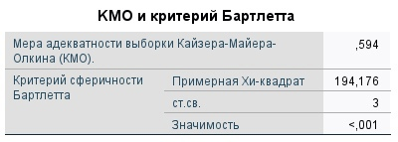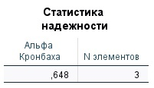

Performance Expectancy (PE)
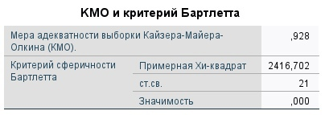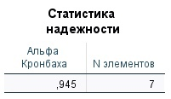

Effort Expectancy (EE)
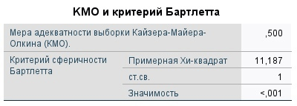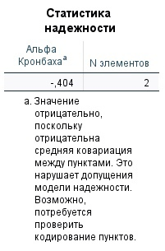

Social Influence (SI)
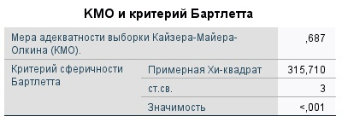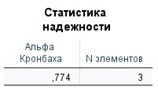

Facilitating Conditions (FC)
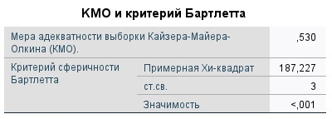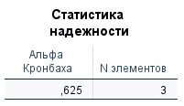

Hedonistic Motivation (HM)
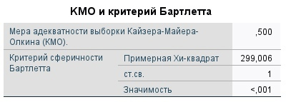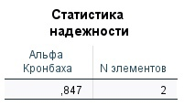

Price Value (PV)
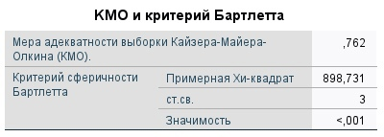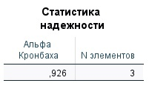

Attitude (A)
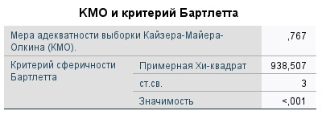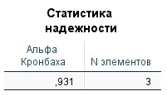

Behavioral Intention (BI)
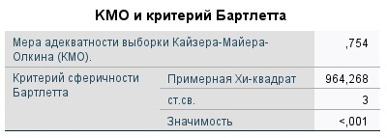

Perceived Susceptibility (PSu)

Общий
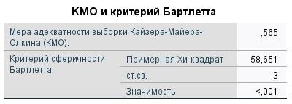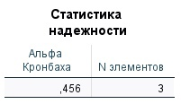

Попарный
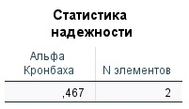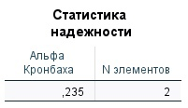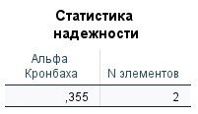

Perceived Severity (PSe)
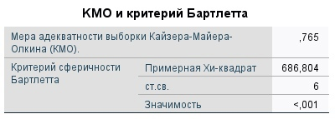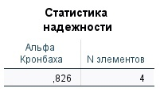

Health Consciousness
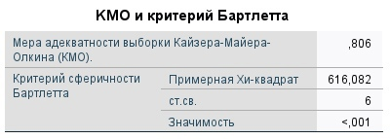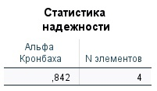

Sincerity

Общий
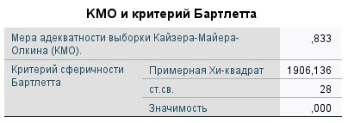

Sincerity (S) final
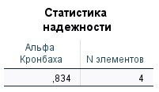

Fear (F)
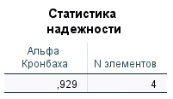

Self-Efficacy (SE)
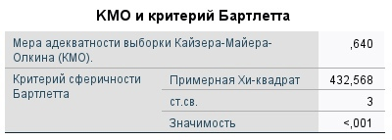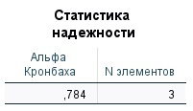

Cues to Action (CA)
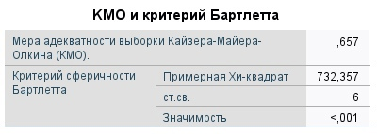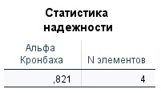

Anxiety (AN)
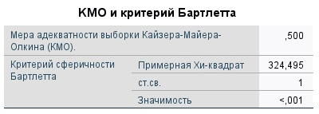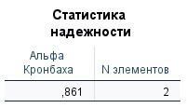

Depression (D)
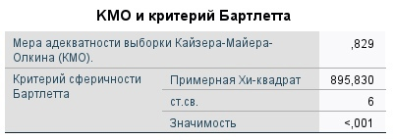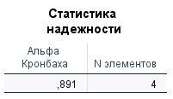

Приложение 3. Модель без модераторов

Модель 1
Целевая переменная – намерение использовать; отношение не рассматривается.
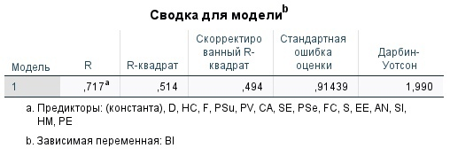
- Сводка модели 1 без модераторов
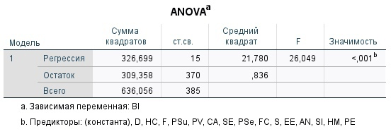
- Значимость модели 1 без модераторов
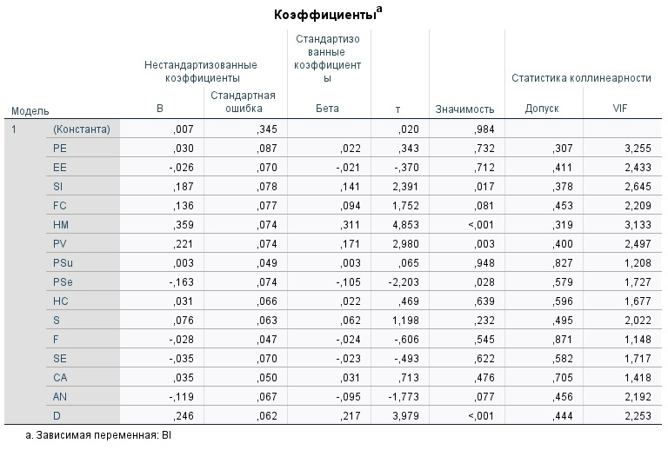
- Коэффициенты модели 1 без модераторов
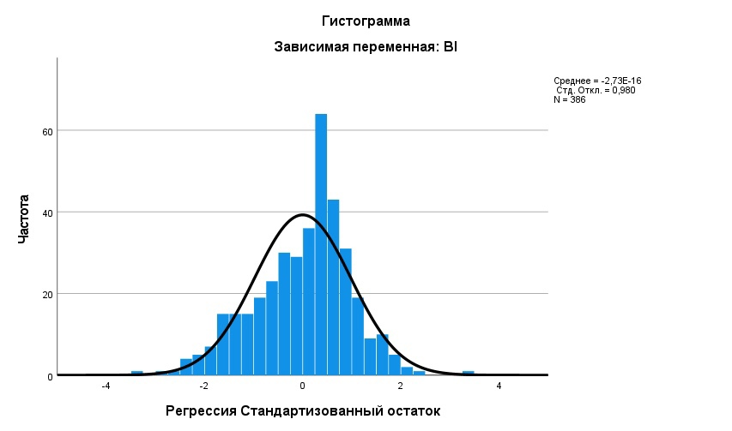
- Распределение остатков модели 1 без модераторов
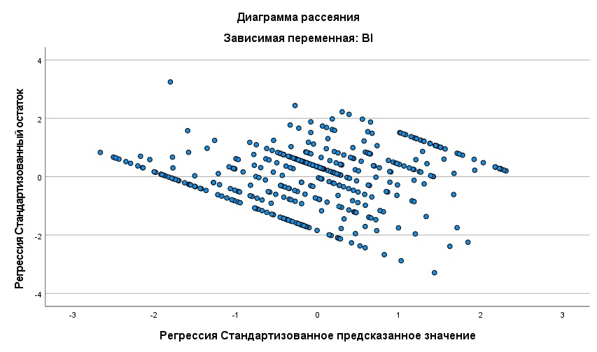
- Диаграмма рассеяния остатков модели 1 без модераторов

Модель 2
Целевая переменная – отношение.
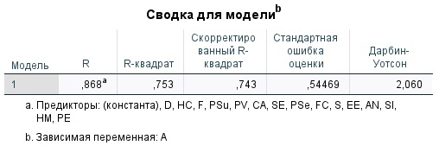
- Сводка модели 2 без модераторов
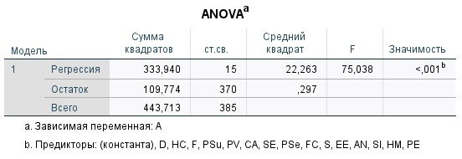
- Значимость модели 2 без модераторов
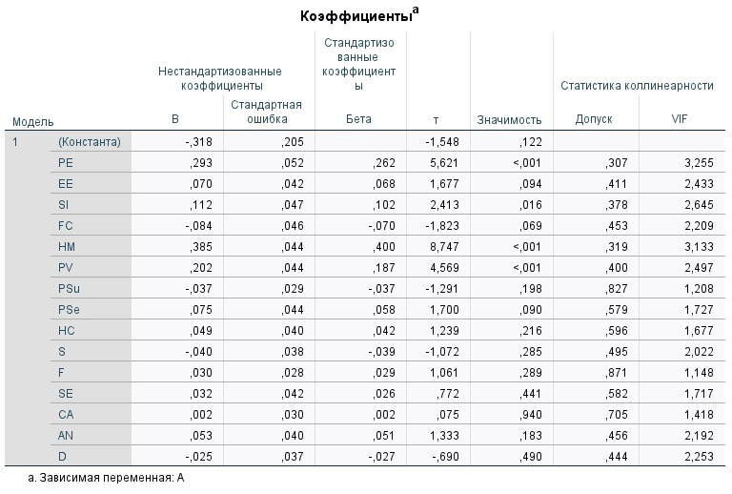
- Коэффициенты модели 2 без модераторов
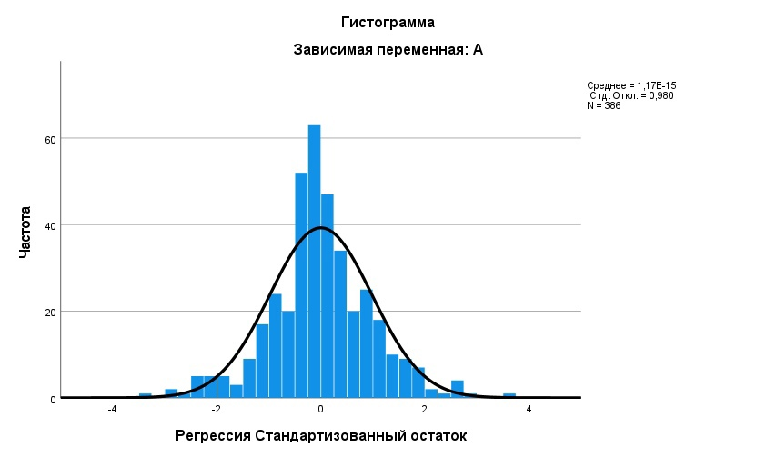
- Распределение остатков модели 2 без модераторов
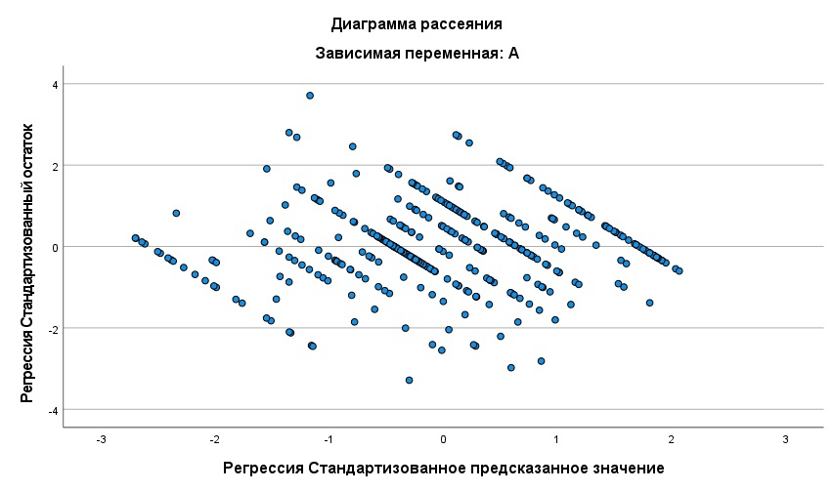
- Диаграмма рассеяния остатков модели 2 без модераторов

Модель 3
Целевая переменная – намерение использовать; отношение включено в модель.
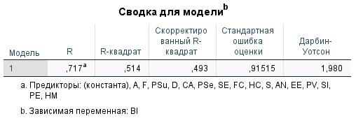
- Сводка модели 3 без модераторов
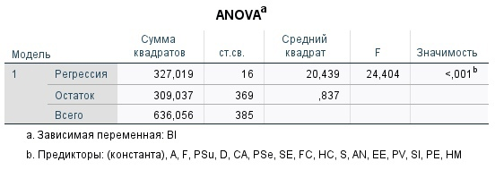
- Значимость модели 3 без модераторов
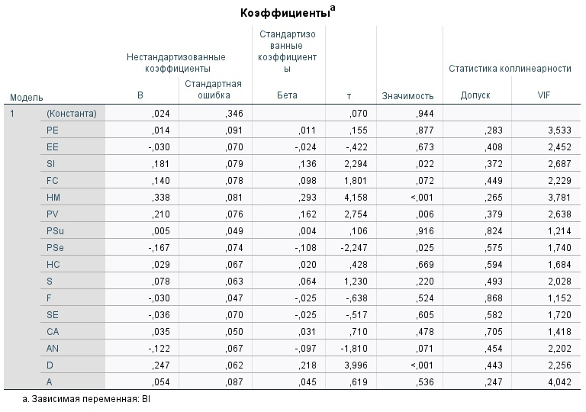
- Коэффициенты модели 3 без модераторов

Приложение 4. Модель с учетом возраста и опыта в качестве модераторов

Модель 4
Целевая переменная – намерение использовать; отношение не рассматривается.
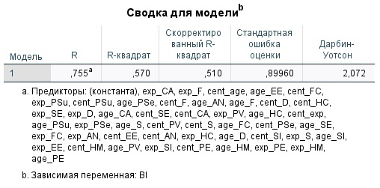
- Сводка модели 4 с модераторами
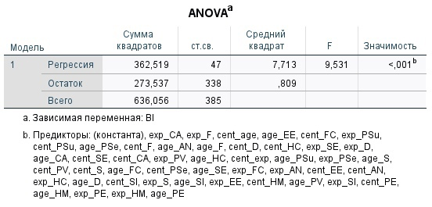
- Значимость модели 4 с модераторами
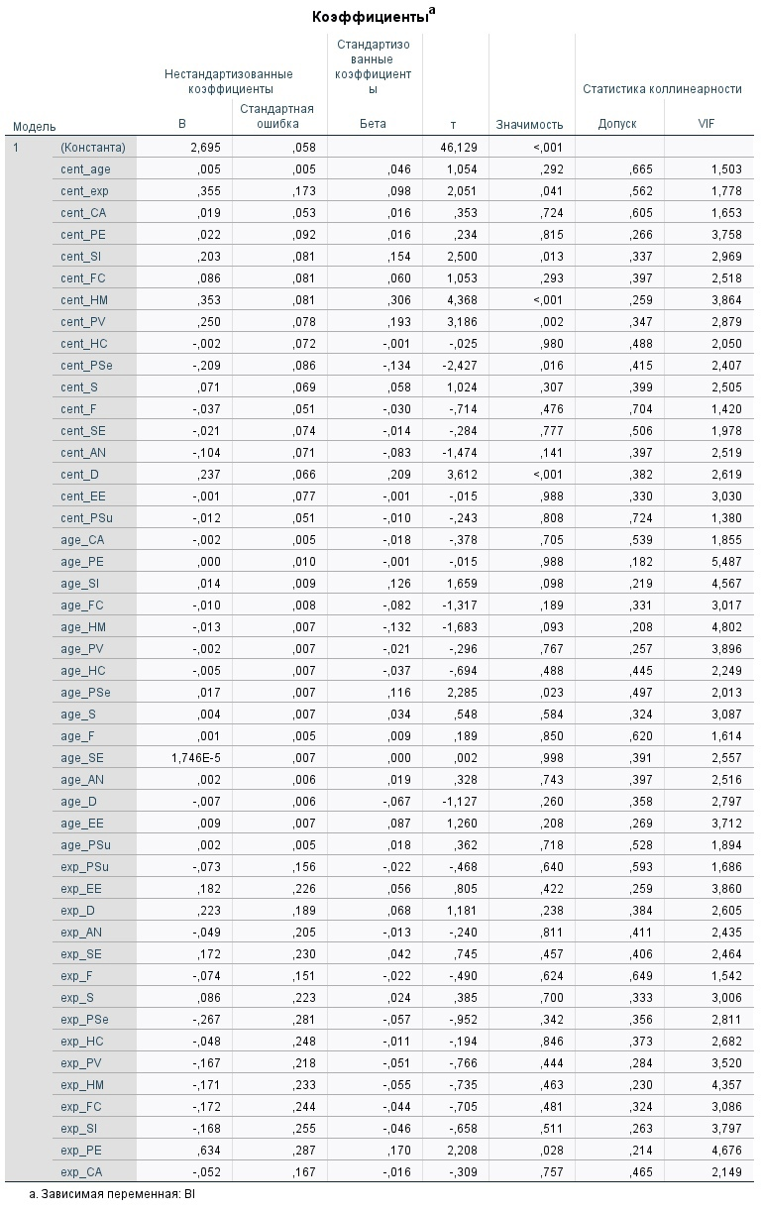
- Коэффициенты модели 4 с модераторами
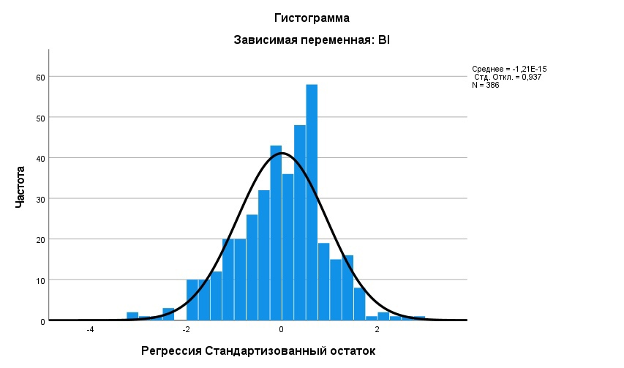
- Распределение остатков модели 4 с модераторами
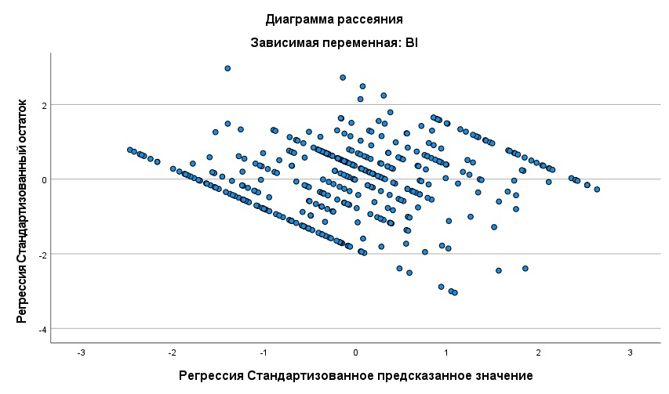
- Диаграмма рассеяния остатков модели 4 с модераторами

Модель 5
Целевая переменная – отношение.
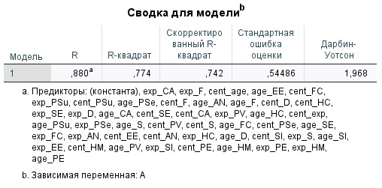
- Сводка модели 5
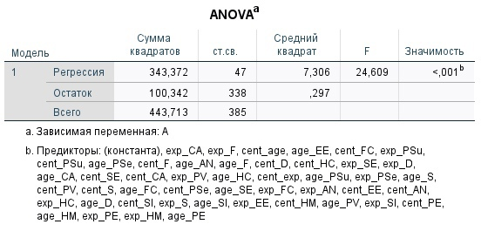
- Значимость модели 5
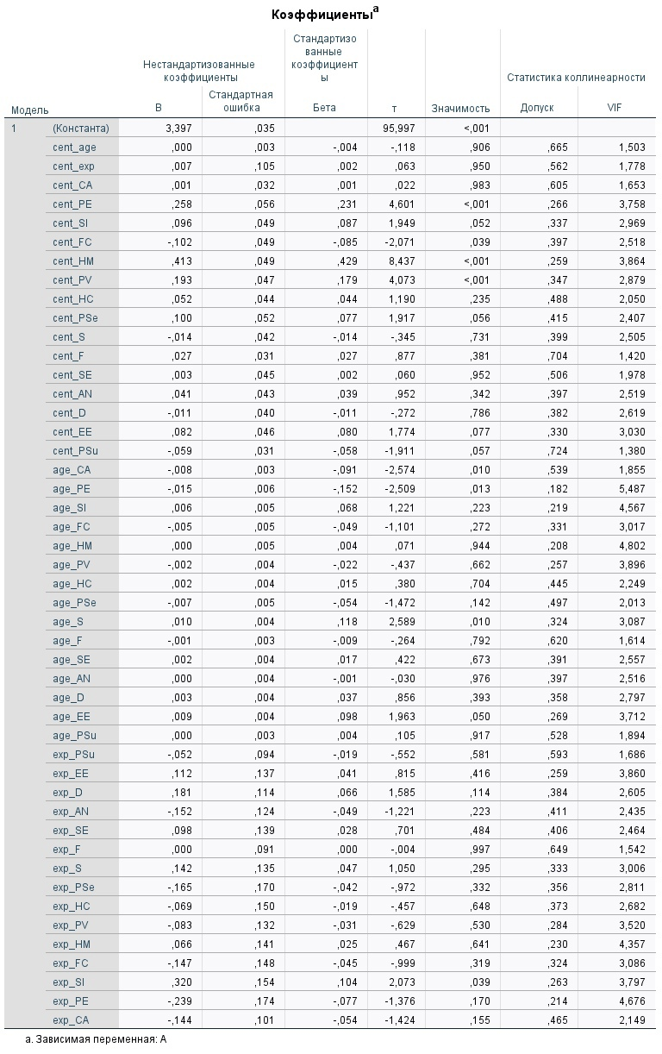
- Коэффициенты модели 5
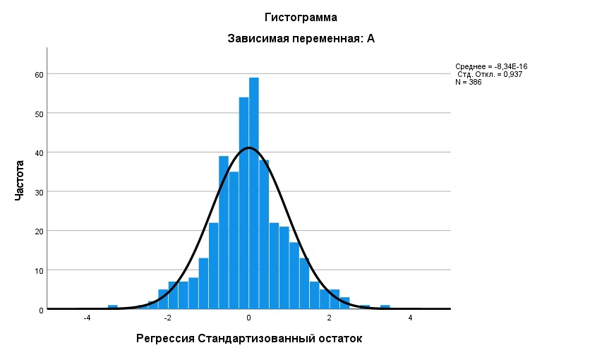
- Распределение остатков модели 5
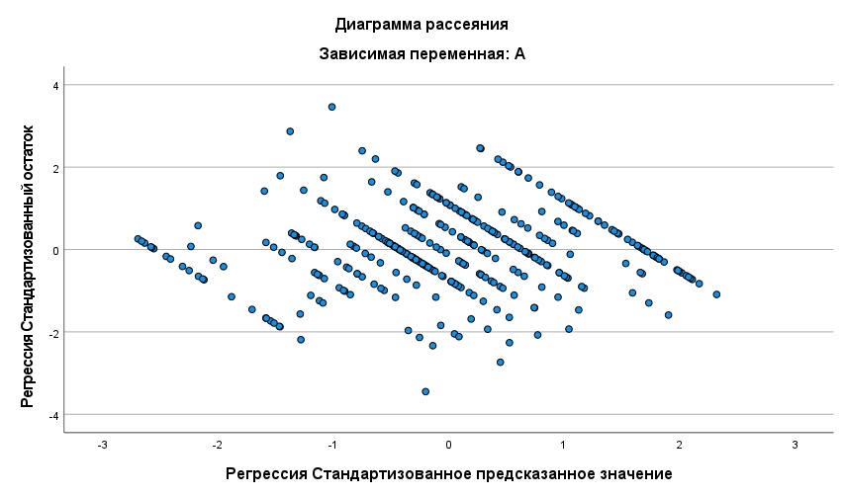
- Диаграмма рассеяния остатков модели 5

Модель 6
Целевая переменная – намерение использовать; отношение включено в модель.
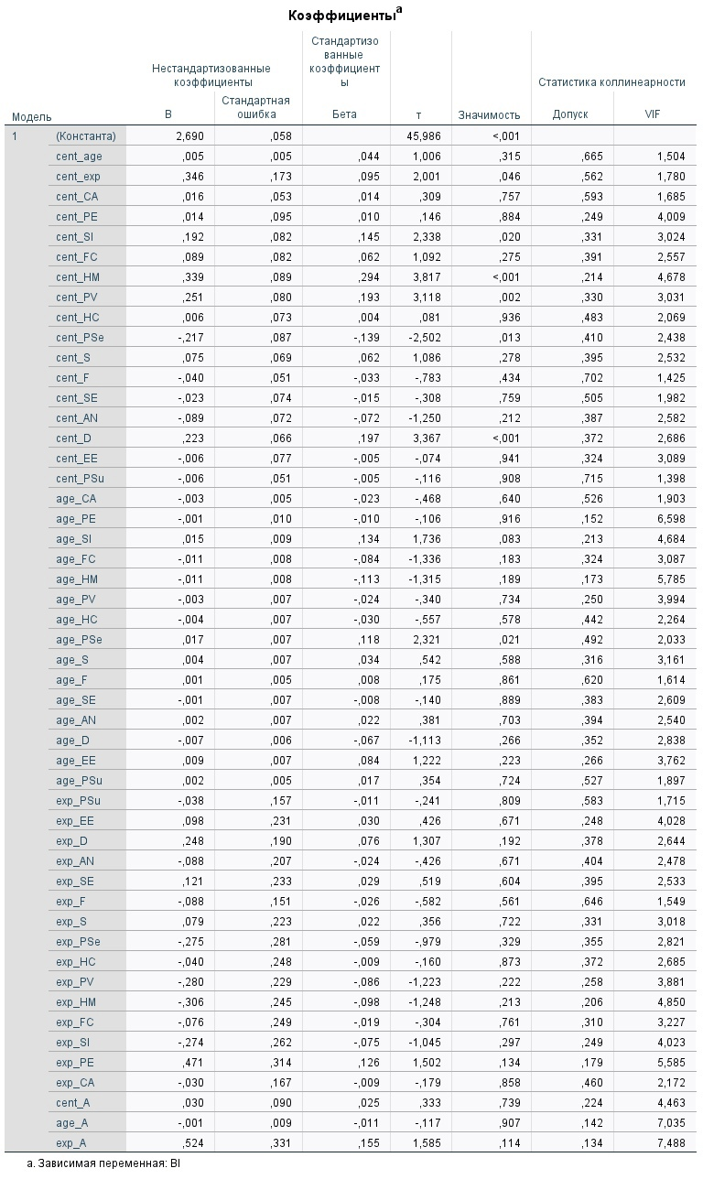
- Коэффициенты модели 3 без модераторов

Приложение 5. Влияние пола на модель

Модель 7
Целевая переменная – намерение использовать; отношение не рассматривается.
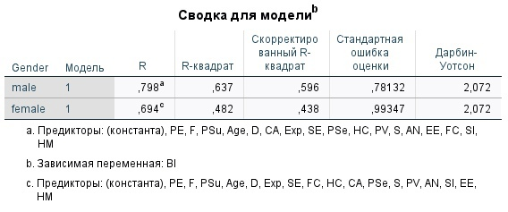
- Сводка модели 7
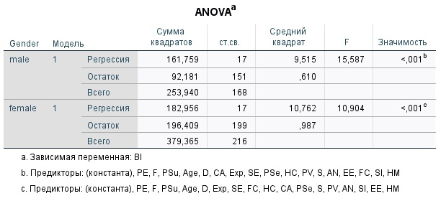
- Значимость модели 7
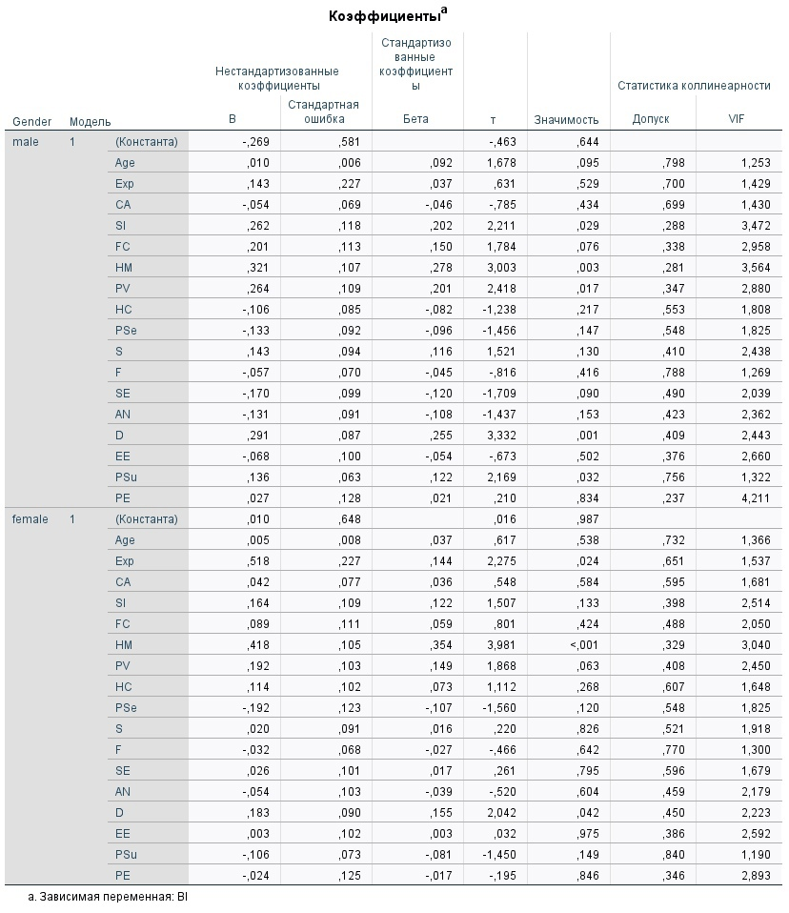
- Коэффициенты модели 7
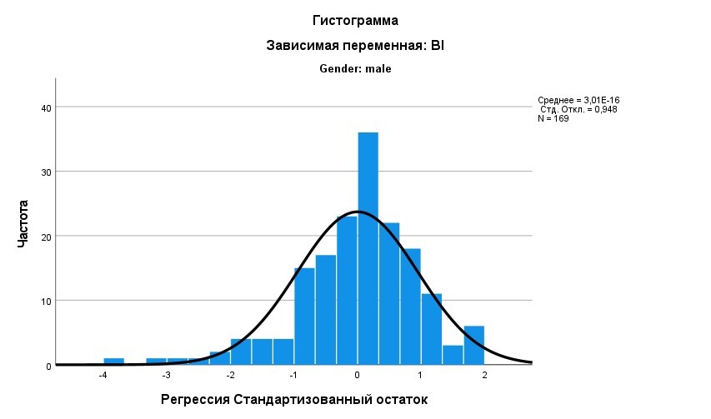
- Распределение остатков модели 7 в подвыборке мужчин
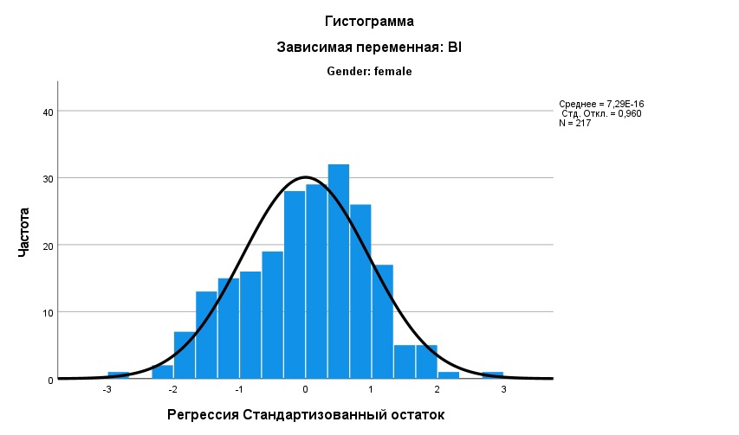
- Распределение остатков модели 7 в подвыборке женщин
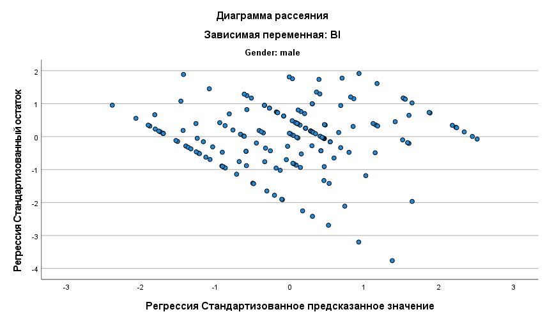
- Диаграмма рассеяния остатков модели 7 в подвыборке мужчин
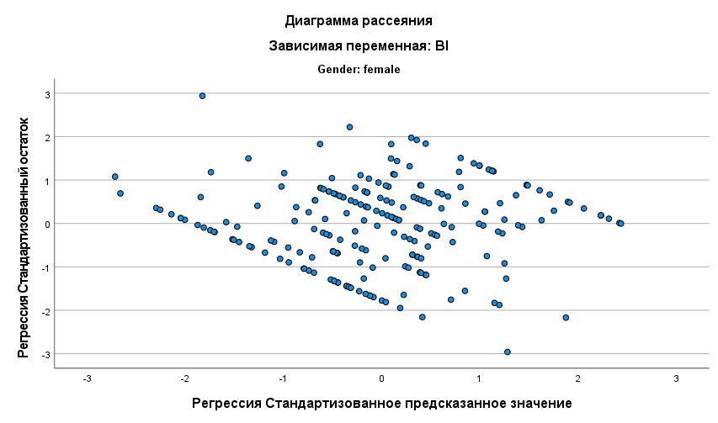
- Диаграмма рассеяния остатков модели 7 в подвыборке женщин

Модель 8
Целевая переменная – отношение.
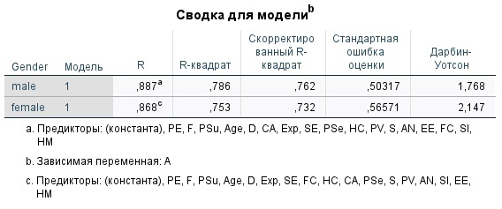
- Сводка модели 8
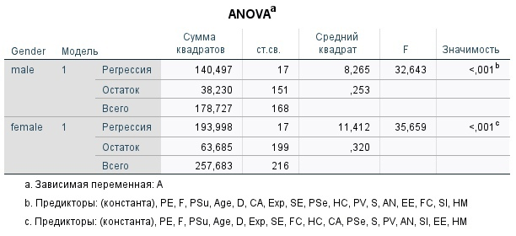
- Значимость модели 8
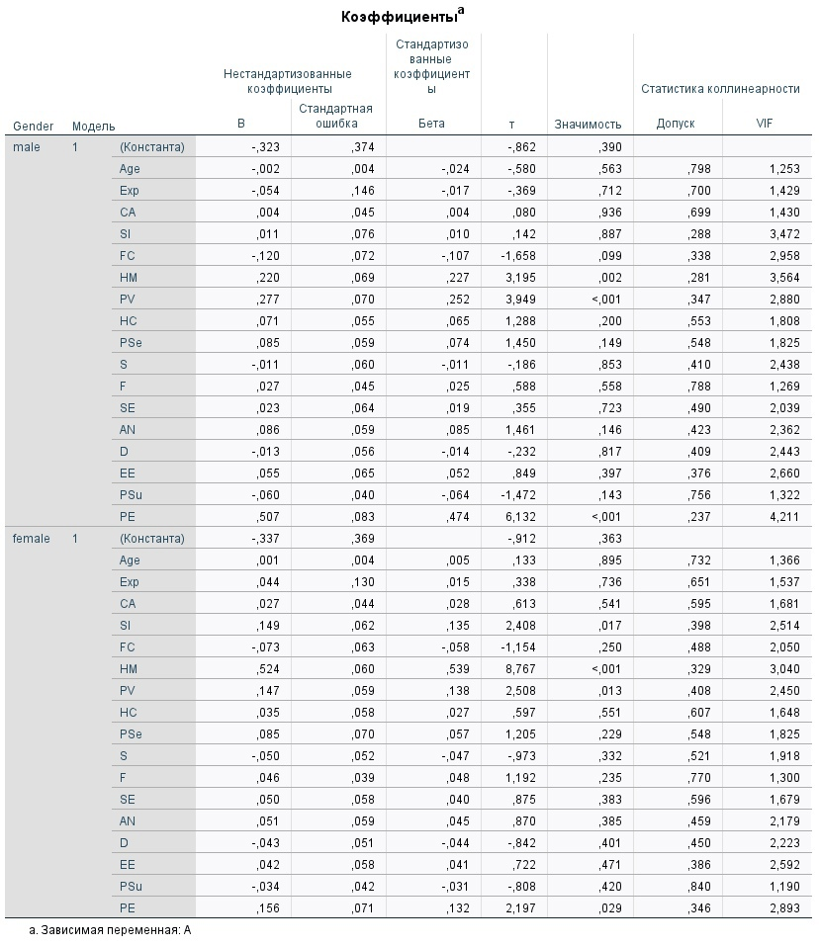
- Коэффициенты модели 8
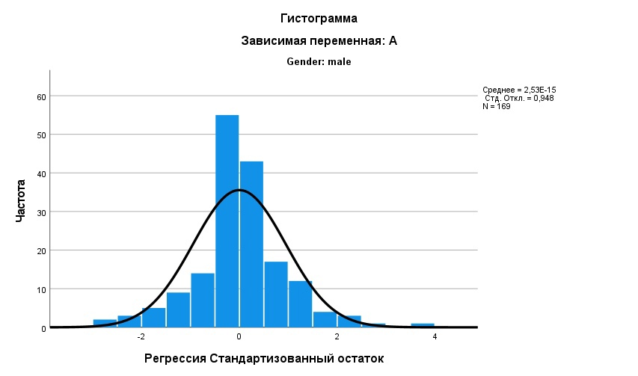
- Распределение остатков модели 8 в подвыборке мужчин
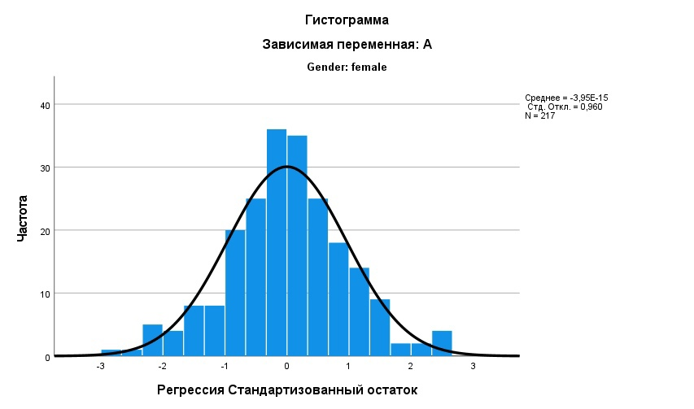
- Распределение модели 8 в подвыборке женщин
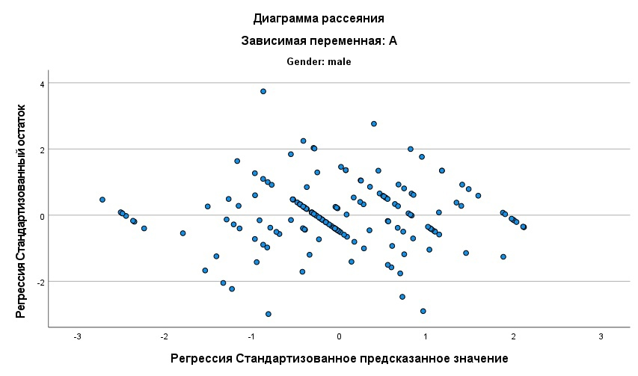
- Диаграмма рассеяния остатков модели 8 в подвыборке мужчин
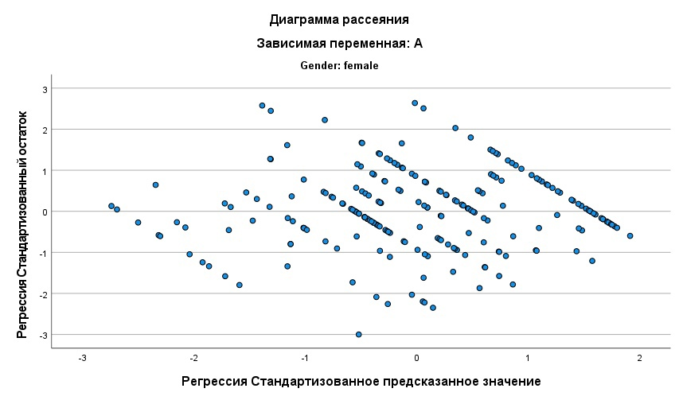
- Диаграмма рассеяния остатков модели 8 в подвыборке женщин

Модель 9
Целевая переменная – намерение использовать; отношение включено в модель.
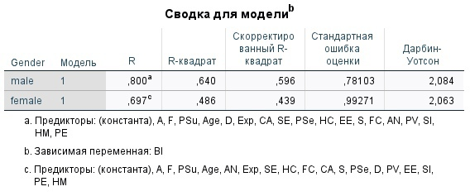
- Сводка модели 9
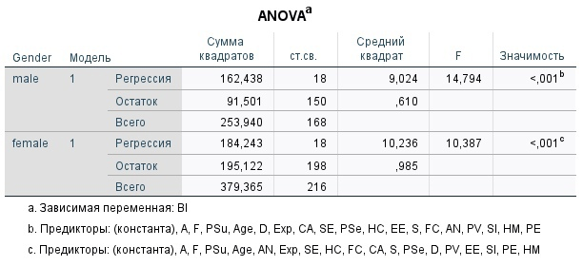
- Значимость модели 9
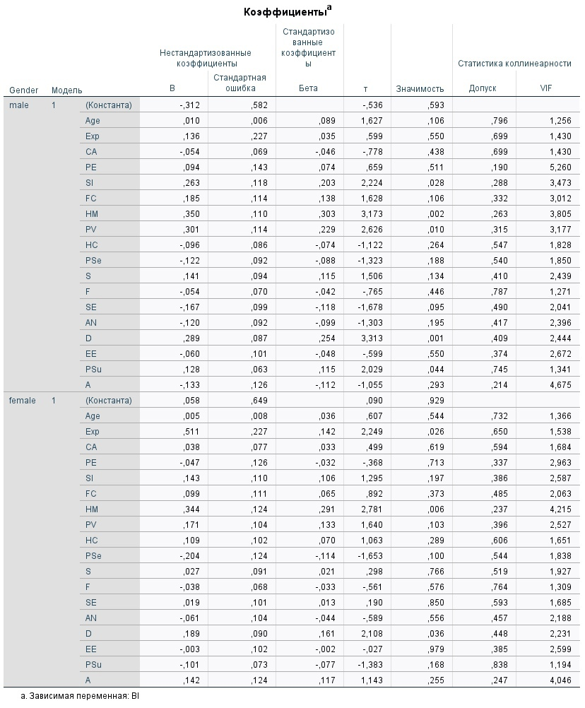
- Коэффициенты модели 9

Приложение 6. Влияние образования на модель

Модель 10
Целевая переменная – намерение использовать; отношение не рассматривается.
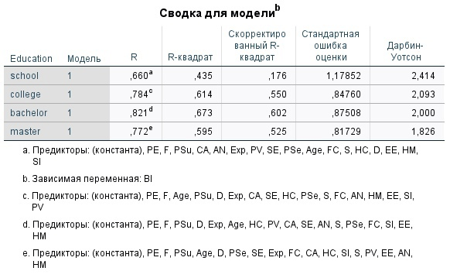
- Сводка модели 10
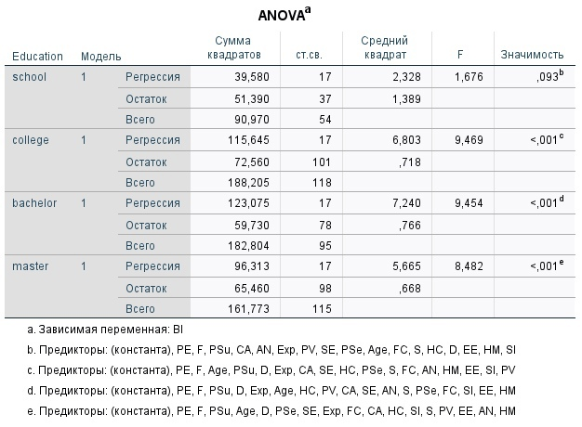
- Значимость модели 10
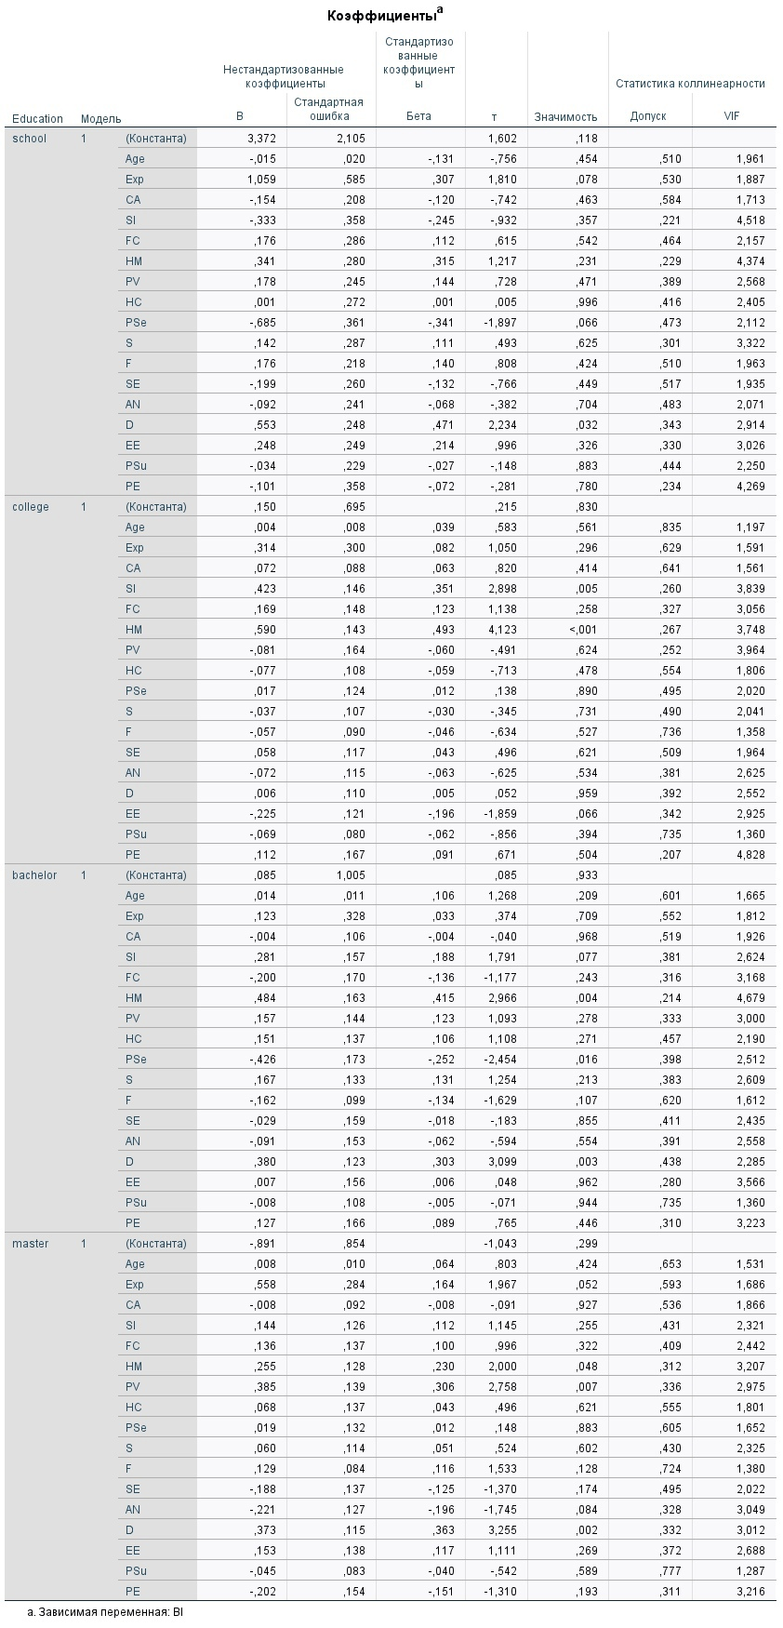
- Коэффициенты модели 10
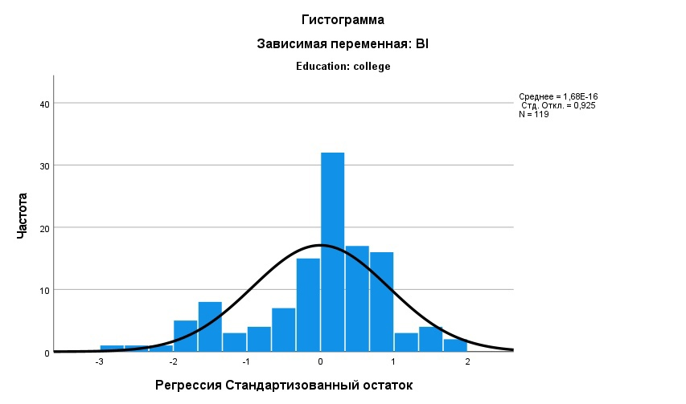
- Распределение остатков модели 10 в подвыборке СПО
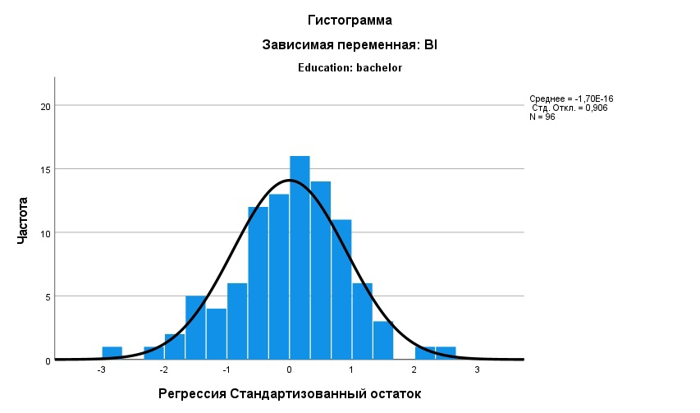
- Распределение остатков в модели 10 в подвыборке бакалавриата
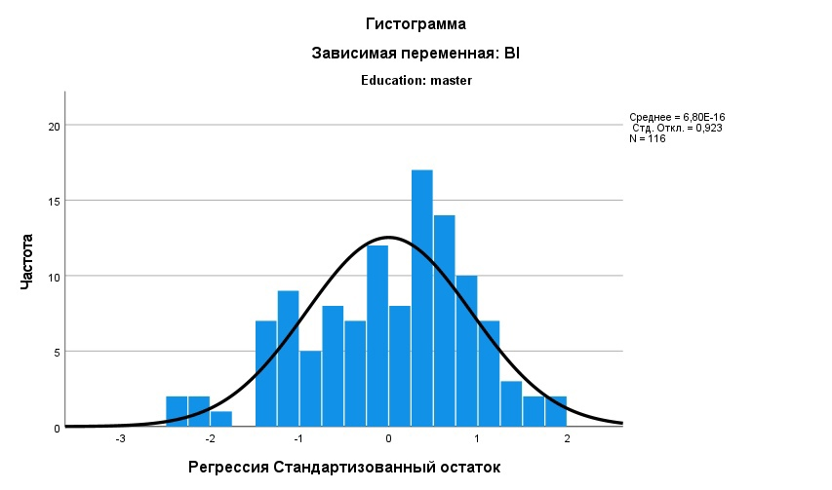
- Распределение остатков в модели 10 в подвыборке магистартуры
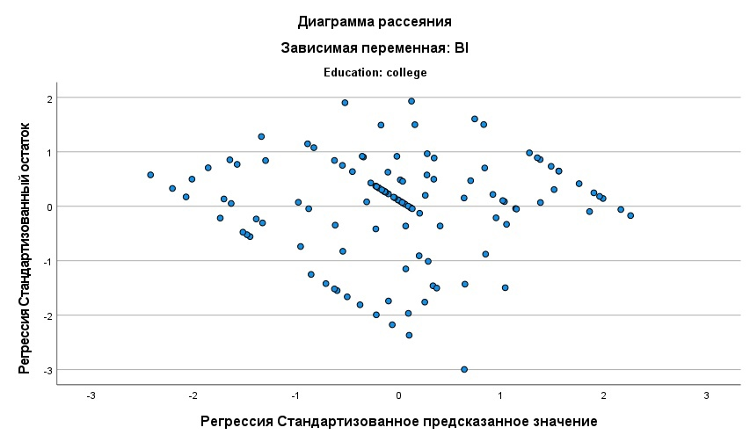
- Диаграмма рассеяния остатков модели 10 в подвыборке СПО
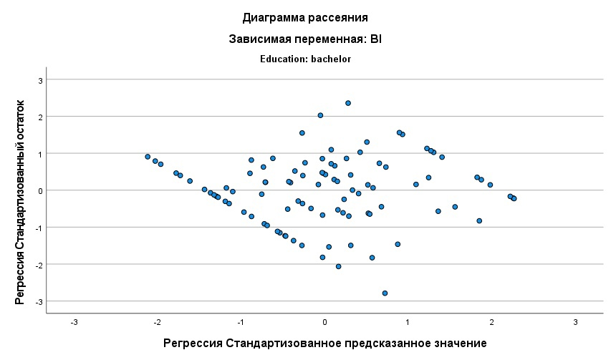
- Диаграмма рассеяния остатков модели 10 в подвыборке бакалавриата
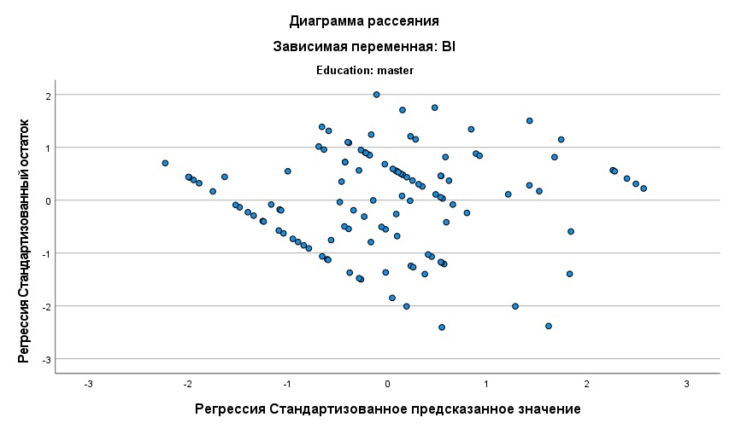
- Диаграмма рассеяния остатков модели 10 в подвыборке магистратуры

Модель 11
Целевая переменная – отношение.
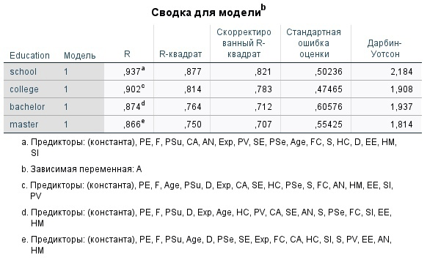
- Сводка модели 11
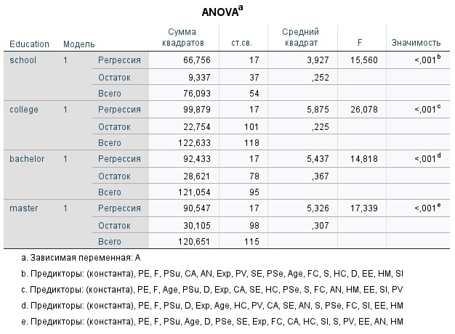
- Значимость модели 11
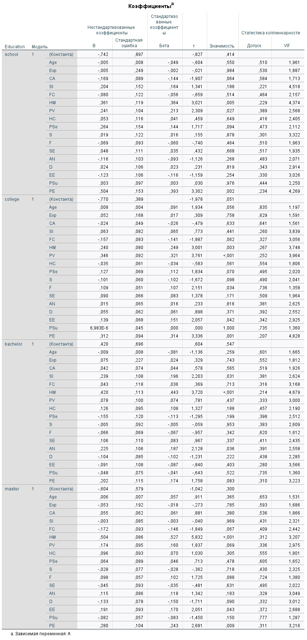
- Коэффициенты модели 11
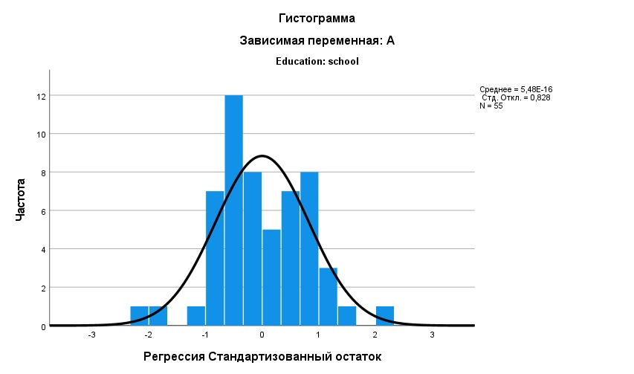
- Распределение остатков модели 11 в подвыборке школьного образования
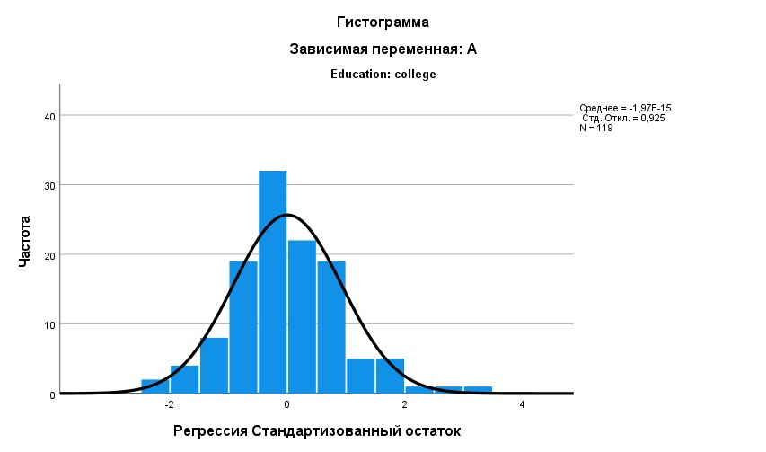
- Распределение модели 11 в подвыборке СПО
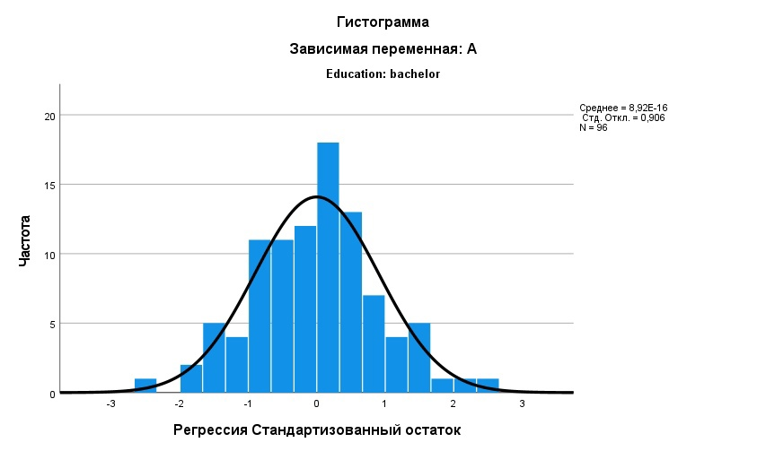
- Распределение остатков в модели 11 в подвыборке бакалавриата
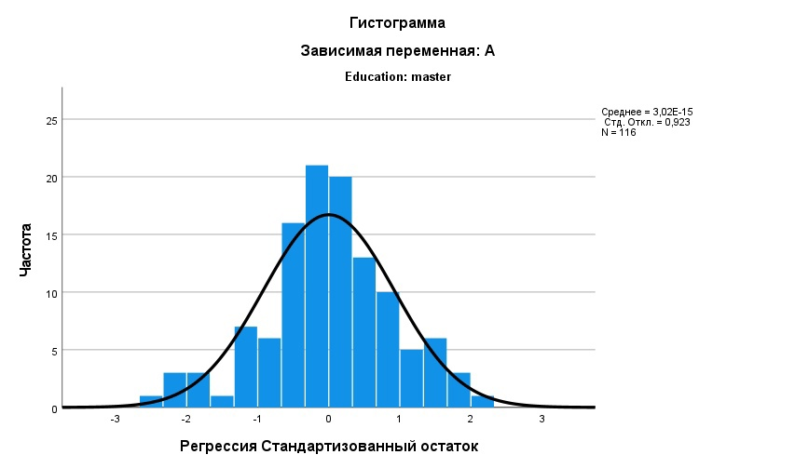
- Распределение остатков в модели 11 в подвыборке магистратуры
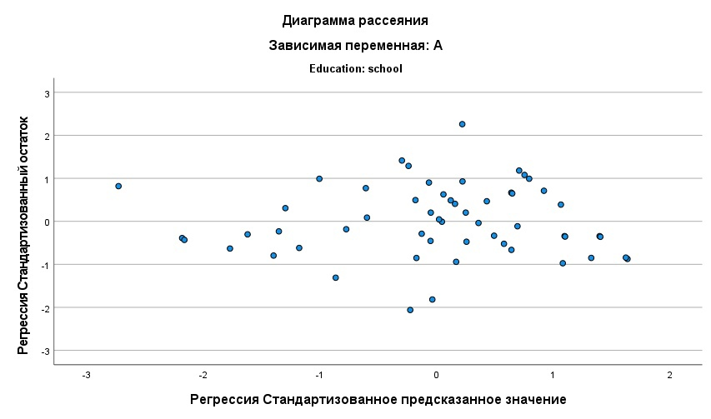
- Диаграмма рассеяния остатков модели 11 в подвыборке школьного образования
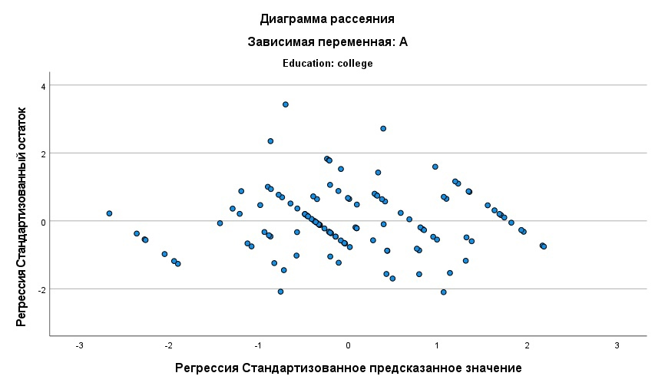
- Диаграмма рассеяния остатков модели 11 в подвыборке СПО
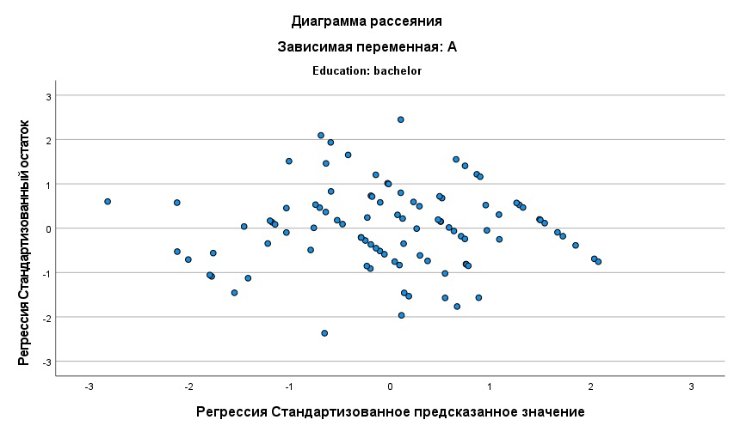
- Диаграмма рассеяния остатков модели 11 в подвыборке бакалавриата
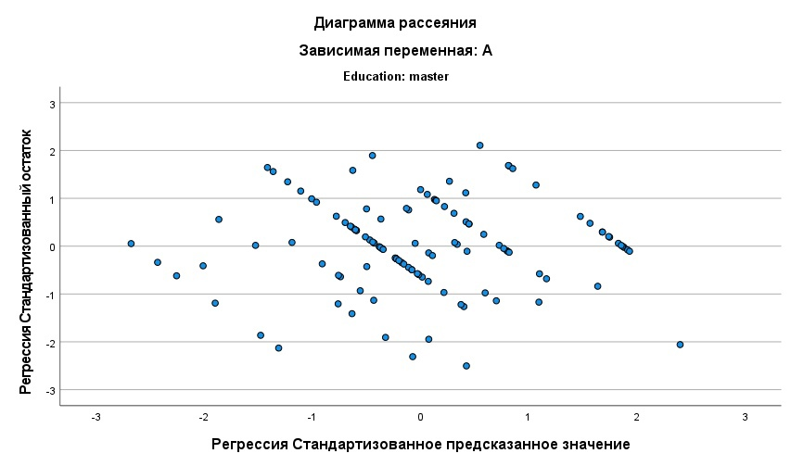
- Диаграмма рассеяния остатков модели 11 в подвыборке магистратуры

Модель 12
Целевая переменная – намерение использовать; отношение включено в модель.
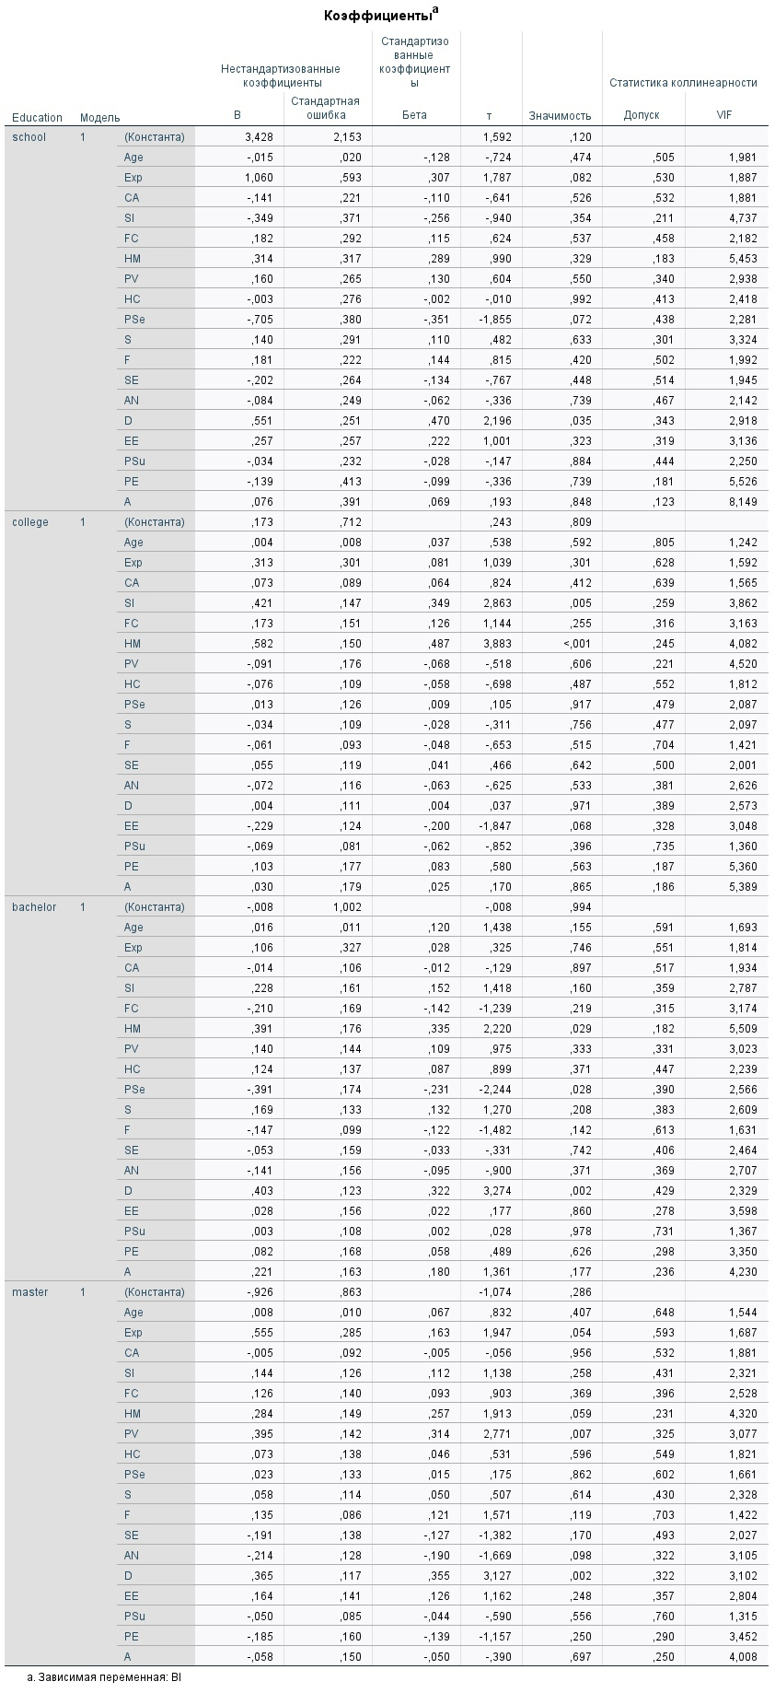
- Коэффициенты модели 12

Mental Health Apps Market Size Worth $17.5 Billion By 2030: Grand View Research, Inc. (prnewswire.com)
В светлое будущее: как развивается рынок стартапов для ментального здоровья в России | Rusbase (rb.ru)
https://www.who.int/ru/news-room/fact-sheets/detail/mental-health-strengthening-our-response
https://rb.ru/analytics/rynok-startapov-dlya-mentalnogo-zdorovya-v-rossii/
https://journal.tinkoff.ru/mental-stat/
https://lenta.ru/articles/2019/03/19/psih/
https://niioz.ru/news/psikhicheskoe-zdorove-grazhdan-v-moskve-v-tsifrakh-i-faktakh/
https://www.bbc.com/russian/features-61095891
https://www.kommersant.ru/doc/5734535
https://rtvi.com/news/opros-bolshe-poloviny-rossiyan-schitayut-voennuyu-operacziyu-uspeshnoj/
https://www.fontanka.ru/2023/04/11/72211559/
https://www.dw.com/ru/putin-podpisal-zakony-ob-elektronnyh-povestkah-i-priznanii-voennogo-pogibsim/a-65331153
https://tass.ru/armiya-i-opk/17530807
https://gogov.ru/articles/average-salary.
https://blog.alter.ru/psychotherapy/skosko-stoit-psihiterapevt/.
https://blog.alter.ru/psychotherapy/zeny-na-consultaciu-psihologa/
https://yasno.live/
https://zigmund.online/
https://www.who.int/news/item/13-04-2016-investing-in-treatment-for-depression-and-anxiety-leads-to-fourfold-return#:~:text=Every%20US%24%201%20invested%20in,common%20forms%20of%20mental%20illness
https://ancor.ru/press/media/migratsiya-it-spetsialistov/
http://www.finmarket.ru/insurance/?nt=4&id=5710381
https://www.alfastrah.ru/news/10257293/?utm_referrer=https%3A%2F%2Fwww.google.com%2F
https://www.banki.ru/news/daytheme/?id=10973378
https://plus.rbc.ru/news/6086cc8f7a8aa91c9dc7e8fe
https://www.vedomosti.ru/gorod/townspeople/columns/trendi-v-sfere-psihologicheskogo-zdorovya
https://journal.tinkoff.ru/russia-in-depression/#three
https://www.redcross.ru/news/rossiyskiy-krasnyy-krest-na-kazanskom-globalnom-molodezhnom-sammite-razobral-voprosy-psikhologichesk/
https://tass.ru/obschestvo/10545595
https://takiedela.ru/news/2017/12/25/to-chego-nelzya-nazyvat/
https://trends.rbc.ru/trends/social/cmrm/613eea0f9a7947a3178b11b3
https://issek.hse.ru/news/783750202.html
https://vc.ru/services/249269-prilozhenie-wysa-dlya-psihologicheskoy-pomoshchi-na-osnove-iskusstvennogo-intellekta-privleklo-5-5-mln
https://skillbox.ru/media/code/psikhoterapiya-v-kazhdyy-dom-kak-iskusstvennyy-intellekt-lechit-zhivye-dushi/
https://ogon.ru/news/13377-kak-eto-ustroeno-onlayn-psihoterapiya-v-rossii-kakie-est-servisy-chem-otlichayutsya-ot-zarubezhnyh-i-chto-po-cenam
https://tass.ru/obschestvo/17361449/amp
https://cyberleninka.ru/article/n/sovremennoe-sostoyanie-pravovogo-regulirovaniya-psihologicheskoy-pomoschi/viewer
https://vademec.ru/article/kukushkiny_seti-_kak_voznikli_i_razroslis_onlayn-servisy_psikhologicheskoy_pomoshchi/
https://www.fontanka.ru/2022/10/17/71740349/
https://vc.ru/services/309430-zigmund-online-uvolil-desyatki-psihologov-iz-za-nizkoy-effektivnosti-v-servise-obyasnili-eto-povysheniem-kachestva
https://www.fontanka.ru/2022/02/20/70453787/
https://www.dp.ru/a/2021/10/26/Kovid_i_lokdaun_uzhe_ne_be
https://www.ng.ru/economics/2022-08-24/1_8521_psychotherapy.html
https://regnum.ru/news/society/3212124.html
https://vademec.ru/news/2022/12/28/potrebnost-rossiyan-v-psikhologakh-v-2022-godu-vyrosla-na-63/
https://behipo.com/articles/daniil-chaus-kogda-u-tebya-malo-deneg-ty-nakhodish-luchshie-reshenia
https://www.gazeta.ru/business/2022/05/24/14898320.shtml?updated
https://www.dp.ru/a/2023/02/13/Razobratsja_v_sebe
https://rb.ru/opinion/agregator-psihologov/
https://trends.rbc.ru/trends/industry/637e43229a79470a5f21d886
https://vc.ru/finance/341613-rossiyskiy-servis-onlayn-psihoterapii-zigmund-online-privlek-1-7-mln-ot-quantum-a-i-drugih
https://rb.ru/longread/psychology-startups/
https://core.ac.uk/download/pdf/301369331.pdf
https://files.eric.ed.gov/fulltext/EJ1293312.pdf
https://www.ejmste.com/download/factors-influencing-the-behavioural-intention-to-use-statistical-software-the-perspective-of-the-4699.pdf
https://repositorio.grial.eu/bitstream/grial/612/1/SIIE15_JCarlos_preprint.pdf
https://ajet.org.au/index.php/AJET/article/view/940
https://thesai.org/Downloads/Volume5No1/Paper_20-Using_the_Technology_Acceptance_Model_in_Understanding_Academics%E2%80%99_Behavioural_Intention_to_Use_Learning_Management_Systems.pdf
https://www.mdpi.com/1660-4601/18/11/5684
https://www.sciencedirect.com/science/article/pii/S026840122100044X#sec0030
https://www.liebertpub.com/doi/abs/10.1089/tmj.2019.0144
https://www.sciencedirect.com/science/article/abs/pii/S1386505615300836#preview-section-introduction
https://www.mdpi.com/2071-1050/15/1/872
https://www.researchgate.net/profile/Chui-Seong-Lim/publication/333432120_Patient's_Intention_to_Use_Mobile_Health_App/links/5d00c856a6fdccd1309422bd/Patients-Intention-to-Use-Mobile-Health-App.pdf
https://www.emerald.com/insight/content/doi/10.1108/TG-04-2019-0027/full/html#sec002
https://www.mdpi.com/2076-3387/11/3/92
https://www.scinapse.io/papers/3125976894
https://www.liebertpub.com/doi/abs/10.1089/tmj.2021.0106
https://formative.jmir.org/2022/12/e34754/
https://mhealth.jmir.org/2019/9/e13127/
https://www.mdpi.com/1660-4601/19/5/2752
https://www.academia.edu/download/49289960/Health_Behavior___Health_Education_book_4th_Ed.pdf#page=83
https://www.sciencedirect.com/science/article/abs/pii/S0040162521000767
https://www.mdpi.com/1660-4601/19/7/4179
https://www.jmir.org/2015/2/e45
https://www.liebertpub.com/doi/abs/10.1089/tmj.2017.0243
https://psycnet.apa.org/manuscript/2015-27305-001.pdf
https://citeseerx.ist.psu.edu/document?repid=rep1&type=pdf&doi=9eafddac1bfa013658a6d7c0d03b3fecb08ff584
https://run.unl.pt/bitstream/10362/145753/1/TGI1331.pdf
https://run.unl.pt/bitstream/10362/145753/1/TGI1331.pdf
https://mhealth.jmir.org/2020/7/e17588#app1
https://psycnet.apa.org/record/2003-05899-011
https://www.sciencedirect.com/science/article/pii/S026840122100044X#bib0130
https://www.researchgate.net/profile/Melissa-Bessaha/publication/282501195_Factor_Structure_of_the_Kessler_Psychological_Distress_Scale_K6_Among_Emerging_Adults/links/5e55780b92851cefa1c46b15/Factor-Structure-of-the-Kessler-Psychological-Distress-Scale-K6-Among-Emerging-Adults.pdf
https://link.springer.com/article/10.1007/s10916-023-01910-x#Sec2
https://yasno.live/
https://alter.ru/
https://ru.surveymonkey.com/mp/sample-size-calculator/

